Tabelul comparativ
la proiectul hotărârii Guvernului pentru modificarea Regulamentului privind modul de cercetare a accidentelor de muncă, aprobat prin Hotărârea Guvernului nr. 1361/2005
Conținutul normei în vigoare | Modificarea propusă | Conținutul normei după modificare
1. Hotărârea Guvernului pentru aprobarea Regulamentului privind modul de cercetare a accidentelor de muncă nr. 1361 din 22.12.2005 se modifică după cum urmează:
Guvernul HOTĂRĂȘTE:  [...] | În temeiul art.6 lit. h) din Legea nr.136/2017 cu privire la Guvern (Monitorul Oficial al Republicii Moldova, 2017, nr.252, art.412), cu modificările ulterioare, Guvernul HOTĂRĂȘTE: | În temeiul art.6 lit. h) din Legea nr.136/2017 cu privire la Guvern (Monitorul Oficial al Republicii Moldova, 2017, nr.252, art.412), cu modificările ulterioare, Guvernul HOTĂRĂȘTE:
 | 1. Prezenta Hotărâre transpune parțial (transpune art. 1; art. 2 (1); art. 3 și Anexa I) Regulamentul (UE) nr. 349/2011 al Comisiei din 11 aprilie 2011 de punere în aplicare a Regulamentului (CE) nr. 1338/2008 al Parlamentului European și al Consiliului privind statisticile comunitare referitoare la sănătatea publică, precum și la sănătatea și siguranța la locul de muncă în ceea ce privește accidentele de muncă, CELEX: 32011R0349, așa cum a fost modificat ultima dată prin Regulamentul (UE) 2025/447 al Comisiei din 7 martie 2025. | Prezenta Hotărâre transpune parțial (transpune art. 1; art. 2 (1); art. 3 și Anexa I) Regulamentul (UE) nr. 349/2011 al Comisiei din 11 aprilie 2011 de punere în aplicare a Regulamentului (CE) nr. 1338/2008 al Parlamentului European și al Consiliului privind statisticile comunitare referitoare la sănătatea publică, precum și la sănătatea și siguranța la locul de muncă în ceea ce privește accidentele de muncă, CELEX: 32011R0349, așa cum a fost modificat ultima dată prin Regulamentul (UE) 2025/447 al Comisiei din 7 martie 2025.
2. Anexa REGULAMENTUL privind modul de cercetare a accidentelor de muncă Aproba prin Hotărîrea Guvernului nr.1361 din 22 decembrie 2005 se modifică după cum urmează:
I. DISPOZIŢII GENERALE  [...]  Clasificarea şi definirea accidentelor  [...] | 1.2. În Regulament:  1.2.1. Denumirea secțiunii „Clasificarea și definirea accidentelor” se substituie cu cuvintele „Definițiile noțiunilor utilizate în sensul prezentului Regulament și în sensul documentelor rezultate din aplicarea acestuia și clasificarea accidentelor;” | [...]  Definițiile noțiunilor utilizate în sensul prezentului Regulament și în sensul documentelor rezultate din aplicarea acestuia și clasificarea accidentelor  [...]
[...] | 1.2.2. se completează cu punctul 1¹ cu următorul cuprins:  „1¹. În sensul prezentului Regulament și în sensul documentelor rezultate din aplicarea acestuia următoarele noțiuni semnifică:  activitatea economică a angajatorului – activitatea economică principală a unității în care lucra accidentatul;  vârstă – vârsta accidentatului (ani compleți) la data accidentării;  tip de vătămare – consecințele fizice pentru accidentat;  localizare geografică – unitatea în care a avut loc accidentul;  dimensiunea întreprinderii – numărul de salariați (echivalent normă întreagă) care lucrează la unitatea în care lucra accidentatul;  naționalitatea accidentatului – țara a cărei cetățenie o deține;  zile de incapacitate de muncă - zilele calendaristice în cursul cărora accidentatul nu are capacitate de muncă ca urmare a accidentului la locul de muncă;  post de lucru - natura obișnuită sau, în mod alternativ, ocazională a locului de muncă/postului ocupat de accidentat la momentul accidentului (cea mai simplă subdiviziune organizatorică a unui loc de muncă);  mediu de muncă – locul de muncă, sediul locului de muncă sau mediul general unde a avut loc accidentul;  tipul de activitate al accidentatului – tipul principal de activitate sau sarcină (activitatea generală) efectuată de accidentat la momentul accidentului;  activitate fizică specifică – activitatea fizică precisă a accidentatului în momentul accidentului;  agent material asociat cu activitatea fizică specifică - unealta, echipamentul de muncă, obiectul sau instrumentul folosit de accidentat la momentul producerii accidentului;  abatere - ultimul eveniment care se abate de la normal și conduce la accident;  agent material asociat cu abaterea - unealta, echipamentul de muncă, obiectul sau instrumentul implicat în evenimentul anormal;  contact – modul de vătămare - modul în care accidentatul a fost afectat (traumă fizică sau mentală) de agentul fizic care a cauzat vătămarea;  agentul material asociat contactului – modului de vătămare - obiectul, echipamentul de muncă, unealta sau instrumentul cu care accidentatul a intrat în contact sau modul de vătămare psihologică.” | Definițiile noțiunilor utilizate în sensul prezentului Regulament și în sensul documentelor rezultate din aplicarea acestuia și clasificarea accidentelor  1¹. În sensul prezentului Regulament și în sensul documentelor rezultate din aplicarea acestuia următoarele noțiuni semnifică:  activitatea economică a angajatorului – activitatea economică principală a unității în care lucra accidentatul;  vârstă – vârsta accidentatului (ani compleți) la data accidentării;  tip de vătămare – consecințele fizice pentru accidentat;  localizare geografică – unitatea în care a avut loc accidentul;  dimensiunea întreprinderii – numărul de salariați (echivalent normă întreagă) care lucrează la unitatea în care lucra accidentatul;  naționalitatea accidentatului – țara a cărei cetățenie o deține;  zile de incapacitate de muncă - zilele calendaristice în cursul cărora accidentatul nu are capacitate de muncă ca urmare a accidentului la locul de muncă;  post de lucru - natura obișnuită sau, în mod alternativ, ocazională a locului de muncă/postului ocupat de accidentat la momentul accidentului (cea mai simplă subdiviziune organizatorică a unui loc de muncă);  mediu de muncă – locul de muncă, sediul locului de muncă sau mediul general unde a avut loc accidentul;  tipul de activitate al accidentatului– tipul principal de activitate sau sarcină (activitatea generală) efectuată de accidentat la momentul accidentului;  activitate fizică specifică – activitatea fizică precisă a accidentatului în momentul accidentului;  agent material asociat cu activitatea fizică specifică - unealta, echipamentul de muncă, obiectul sau instrumentul folosit de accidentat la momentul producerii accidentului;  abatere - ultimul eveniment care se abate de la normal și conduce la accident;  agent material asociat cu abaterea - unealta, echipamentul de muncă, obiectul sau instrumentul implicat în evenimentul anormal;  contact – modul de vătămare - modul în care accidentatul a fost afectat (traumă fizică sau mentală) de agentul fizic care a cauzat vătămarea;  agentul material asociat contactului – modului de vătămare - obiectul, echipamentul de muncă, unealta sau instrumentul cu care accidentatul a intrat în contact sau modul de vătămare psihologică.
8. Conducătorul, fiind anunţat despre accident:  va organiza acordarea ajutorului medical accidentatului şi, dacă va fi necesar, îl va transporta la o instituţie medicală de la care va solicita certificatul medical cu privire la caracterul vătămării violente a organismului acestuia | 1.2.3. la punctul 8, cuvintele „caracterul vătămării violente a” se substituie cu cuvintele „tipul vătămării” | 8. Conducătorul, fiind anunţat despre accident:  va organiza acordarea ajutorului medical accidentatului şi, dacă va fi necesar, îl va transporta la o instituţie medicală de la care va solicita certificatul medical cu privire la tipul vătămării organismului acestuia.
9. Angajatorul va comunica imediat (prin telefon sau prin orice alt mijloc de comunicare) despre producerea accidentelor suferite de salariaţi Inspectoratului de Stat al Muncii, Casei Naţionale de Asigurări Sociale şi, după caz, organului ierarhic superior, organului sindical de ramură sau interramural, Agenţiei Naţionale pentru Sănătate Publică (în cazurile de intoxicaţie acută).  În cazul producerii accidentelor grave şi/sau mortale, angajatorul este obligat să asigure accesul inspectorului de muncă la locul producerii accidentului şi suplimentar să informeze subdiviziunea teritorială a poliţiei în a cărei rază s-a produs accidentul.  În toate cazurile în care Inspectoratul de Stat al Muncii a aflat despre producerea unui accident, acesta are obligaţia să se autosesizeze. | 1.2.4. punctul 9 va avea următorul conținut:  „9. Angajatorul va comunica imediat (prin telefon sau prin orice alt mijloc de comunicare) despre producerea accidentelor suferite de salariați Inspectoratului de Stat al Muncii, Casei Naționale de Asigurări Sociale şi, după caz, organului ierarhic superior, organului sindical de ramură sau interramural, Agenției Naționale pentru Sănătate Publică în caz de suspiciune a bolii (intoxicației) profesionale acute. Agenția Națională pentru Sănătate Publică acționează în conformitate cu prevederile Regulamentului sanitar privind modul de cercetare și stabilire a diagnosticului de boală (intoxicație) profesională, aprobat prin Hotărârea Guvernului nr. 1282/2016.  În cazul producerii accidentelor grave şi/sau mortale, angajatorul este obligat să asigure accesul inspectorului de muncă la locul producerii accidentului şi suplimentar să informeze subdiviziunea teritorială a poliției în a cărei rază s-a produs accidentul.  În toate cazurile în care Inspectoratul de Stat al Muncii a aflat despre producerea unui accident, acesta are obligația să se autosesizeze.  Ministerul Apărării, Ministerul Afacerilor Interne, Serviciul de Informații și Securitate, Serviciul de Protecție și Pază de Stat, Administrația Națională a Penitenciarelor și Centrul National Anticorupție, prin serviciile lor de specialitate, vor comunica Inspectoratului de Stat al Muncii accidentele de muncă suportate de persoane civile, angajate în aceste instituții și structurile subordonate lor.  În cazul în care decesul salariatului a survenit după o durată de timp de până la un an de la producerea accidentului, angajatorul sau persoanele interesate vor comunica Inspectoratului de Stat al Muncii despre decesul accidentatului, indiferent dacă accidentul a fost cercetat anterior sau nu.”; | 9. 9. Angajatorul va comunica imediat (prin telefon sau prin orice alt mijloc de comunicare) despre producerea accidentelor suferite de salariați Inspectoratului de Stat al Muncii, Casei Naționale de Asigurări Sociale şi, după caz, organului ierarhic superior, organului sindical de ramură sau interramural, Agenției Naționale pentru Sănătate Publică în caz de suspiciune a bolii (intoxicației) profesionale acute. Agenția Națională pentru Sănătate Publică acționează în conformitate cu prevederile Regulamentului sanitar privind modul de cercetare și stabilire a diagnosticului de boală (intoxicație) profesională, aprobat prin Hotărârea Guvernului nr. 1282/2016.  În cazul producerii accidentelor grave şi/sau mortale, angajatorul este obligat să asigure accesul inspectorului de muncă la locul producerii accidentului şi suplimentar să informeze subdiviziunea teritorială a poliției în a cărei rază s-a produs accidentul.  În toate cazurile în care Inspectoratul de Stat al Muncii a aflat despre producerea unui accident, acesta are obligația să se autosesizeze.  Ministerul Apărării, Ministerul Afacerilor Interne, Serviciul de Informații și Securitate, Serviciul de Protecție și Pază de Stat, Administrația Națională a Penitenciarelor și Centrul National Anticorupție, prin serviciile lor de specialitate, vor comunica Inspectoratului de Stat al Muncii accidentele de muncă suportate de persoane civile, angajate în aceste instituții și structurile subordonate lor.  În cazul în care decesul salariatului a survenit după o durată de timp de până la un an de la producerea accidentului, angajatorul sau persoanele interesate vor comunica Inspectoratului de Stat al Muncii despre decesul accidentatului, indiferent dacă accidentul a fost cercetat anterior sau nu.
12. Comunicarea despre producerea accidentelor va cuprinde următoarele date:  denumirea, adresa unităţii sau a angajatorului persoanei fizice;  numele, prenumele, starea familială, vîrsta şi profesia accidentatului / accidentaţilor;  data şi ora producerii accidentului;  locul şi circumstanţele care se cunosc în legătură cu accidentul produs;  caracterul vătămării violente a organismului accidentatului;  numele şi funcţia persoanei care a transmis comunicarea, numărul telefonului de legătură. | 1.2.5. la punctul 12, cuvintele „caracterul vătămării violente a” se substituie cu cuvintele „tipul vătămării”. | 12. Comunicarea despre producerea accidentelor va cuprinde următoarele date:  denumirea, adresa unităţii sau a angajatorului persoanei fizice;  numele, prenumele, starea familială, vîrsta şi profesia accidentatului / accidentaţilor;  data şi ora producerii accidentului;  locul şi circumstanţele care se cunosc în legătură cu accidentul produs;  tipul vătămării organismului accidentatului;  numele şi funcţia persoanei care a transmis comunicarea, numărul telefonului de legătură.
19. Cercetarea accidentelor în afara muncii se va efectua în modul stabilit de prezentul Regulament. Comisia unităţii, iar, după caz, inspectorul de muncă, va finaliza cercetarea, cu întocmirea în formă liberă a unui proces-verbal de cercetare a accidentului în afara muncii, în care vor fi expuse doar circumstanţele şi cauzele producerii acestui eveniment. Procesul-verbal întocmit de comisia unităţii va fi aprobat de conducătorul unităţii respective, cu aplicarea ştampilei unităţii. Inspectorul de muncă va întocmi procesul-verbal pe blancheta cu antet a Inspectoratului de Stat al Muncii. | 1.2.6. la punctul 19, textul „iar,” se exclude, iar cuvintele „cu aplicarea ștampilei unității” se substituie cu textul „cu aplicarea semnăturii olografe sau semnăturii electronice calificate și, după caz, a ștampilei unității”; | 19. Cercetarea accidentelor în afara muncii se va efectua în modul stabilit de prezentul Regulament. Comisia unităţii, după caz, inspectorul de muncă, va finaliza cercetarea, cu întocmirea în formă liberă a unui proces-verbal de cercetare a accidentului în afara muncii, în care vor fi expuse doar circumstanţele şi cauzele producerii acestui eveniment. Procesul-verbal întocmit de comisia unităţii va fi aprobat de conducătorul unităţii respective, cu aplicarea semnăturii olografe, sau semnăturii electronice calificate și, după caz, a ștampilei unității. Inspectorul de muncă va întocmi procesul-verbal pe blancheta cu antet a Inspectoratului de Stat al Muncii.
25. De la data emiterii dispoziţiei respective, comisia unităţii va cerceta circumstanţele şi cauzele producerii accidentului, va întocmi şi va semna, în termen de cel mult 5 zile lucrătoare, procesul-verbal de cercetare (conform anexei nr.1 la prezentul Regulament), care ulterior va fi aprobat şi semnat de către angajator în termen de 24 ore. Angajatorul, în termen de 3 zile lucrătoare de la data semnării procesului-verbal privind cercetarea accidentului de muncă, va prezenta Inspectoratului de Stat al Muncii o copie autentificată prin semnătura conducătorului unităţii, cu menţiunea "conform originalului". Accidentele cercetate de Inspectoratul de Stat al Muncii se vor finaliza cu întocmirea unui proces-verbal de cercetare (conform anexei nr.2 la prezentul Regulament) pe blancheta cu antet a Inspectoratului de Stat al Muncii. | 1.2.7. punctul 25 va avea următorul conținut :  „25. De la data emiterii dispoziţiei respective, comisia unităţii va cerceta circumstanţele şi cauzele producerii accidentului, va întocmi şi va semna, la rubrica respectivă, cu semnătură olografă sau semnătură electronică calificată, în termen de cel mult 5 zile lucrătoare, procesul-verbal de cercetare (conform anexei nr.1 la prezentul Regulament), care ulterior va fi aprobat şi semnat, la rubrica respectivă, cu semnătură olografă sau semnătură electronică calificată de către angajator în termen de 24 ore. Angajatorul, în termen de 3 zile lucrătoare de la data semnării procesului-verbal privind cercetarea accidentului de muncă, va prezenta Inspectoratului de Stat al Muncii o copie autentificată prin semnătura olografă sau semnătură electronică calificată a angajatorului/conducătorului unității, cu menţiunea "conform originalului", însoțit de o copie a certificatului medical cu privire la tipul vătămării organismului accidentatului. Accidentele cercetate de Inspectoratul de Stat al Muncii se finalizează cu întocmirea procesului-verbal de cercetare (conform anexei nr. 1 la prezentul Regulament). Procesul-verbal se semnează, la rubrica respectivă, cu semnătură olografă sau semnătură electronică calificată de inspectorul de muncă care a cercetat accidentul respectiv.” | 25. De la data emiterii dispoziţiei respective, comisia unităţii va cerceta circumstanţele şi cauzele producerii accidentului, va întocmi şi va semna, la rubrica respectivă, cu semnătură olografă sau semnătură electronică calificată, în termen de cel mult 5 zile lucrătoare, procesul-verbal de cercetare (conform anexei nr.1 la prezentul Regulament), care ulterior va fi aprobat şi semnat, la rubrica respectivă, cu semnătură olografă sau semnătură electronică calificată de către angajator în termen de 24 ore. Angajatorul, în termen de 3 zile lucrătoare de la data semnării procesului-verbal privind cercetarea accidentului de muncă, va prezenta Inspectoratului de Stat al Muncii o copie autentificată prin semnătura olografă sau semnătură electronică calificată a angajatorului/conducătorului unității, cu menţiunea "conform originalului", însoțit de o copie a certificatului medical cu privire la tipul vătămării organismului accidentatului. Accidentele cercetate de Inspectoratul de Stat al Muncii se finalizează cu întocmirea procesului-verbal de cercetare (conform anexei nr. 1 la prezentul Regulament). Procesul-verbal se semnează, la rubrica respectivă, cu semnătură olografă sau semnătură electronică calificată de inspectorul de muncă care a cercetat accidentul respectiv.
27. La cererea Inspectoratului de Stat al Muncii sau unităţii, instituţia medicală care acordă asistenţă accidentatului va elibera, în termen de 24 ore, certificatul medical cu privire la caracterul vătămării violente a organismului acestuia, iar instituţia de expertiză medico-legală, în termen de 5 zile după finalizarea expertizei, va elibera Inspectoratului de Stat al Muncii, în mod gratuit, concluzia din raportul de expertiză medico-legală asupra cauzelor decesului accidentatului. | 1.2.8. la punctul 27:  1.2.8.1. cuvintele „caracterul vătămării violente a” se substituie cu cuvintele „tipul vătămării”;  1.2.8.2. se completează cu un alineat cu următorul cuprins:  „Certificatul medical cu privire la tipul vătămării organismului accidentatului și Concluzia din raportul de expertiză medico-legală asupra cauzelor decesului accidentatului vor conține informații conforme secțiunii „Tipul Vătămării” din Lista de coduri atribuite variabilelor pentru completarea Formularului datelor variabile codificate referitoare la accidentul de muncă (conform anexei nr. 5 la prezentul Regulament)”; | 27. La cererea Inspectoratului de Stat al Muncii sau unităţii, instituţia medicală care acordă asistenţă accidentatului va elibera, în termen de 24 ore, certificatul medical cu privire la tipul vătămării a organismului acestuia, iar instituţia de expertiză medico-legală, în termen de 5 zile după finalizarea expertizei, va elibera Inspectoratului de Stat al Muncii, în mod gratuit, concluzia din raportul de expertiză medico-legală asupra cauzelor decesului accidentatului.  Certificatul medical cu privire la tipul vătămării organismului accidentatului și Concluzia din raportul de expertiză medico-legală asupra cauzelor decesului accidentatului vor conține informații conforme secțiunii „Tipul Vătămării” din Lista de coduri atribuite variabilelor pentru completarea Formularului datelor variabile codificate referitoare la accidentul de muncă (conform anexei nr. 5 la prezentul Regulament)
29. De la data emiterii dispoziţiei de cercetare a accidentului, inspectorul de muncă va întocmi şi va semna, în termen de cel mult 30 zile (cu excepţia cazurilor care necesită expertize tehnice, situaţiilor în care Inspectoratul de Stat al Muncii poate prelungi termenul pînă la obţinerea documentelor necesare şi rezultatelor expertizelor), procesul-verbal de cercetare (conform anexei nr.2 la prezentul Regulament) pe blancheta cu antet a Inspectoratului de Stat al Muncii respective.  În cazul participării reprezentanţilor, specificaţi la punctele 15 şi 16 din prezentul Regulament, procesul - verbal va fi semnat şi de aceştia. | 1.2.9. punctul 29 alineatul înâi va avea următorul cuprins:  „29. De la data emiterii dispoziției de cercetare a accidentului, inspectorul de muncă va întocmi şi va semna, la rubrica respectivă cu semnătură olografă sau semnătură electronică calificată, în termen de cel mult 30 zile lucrătoare, procesul-verbal de cercetare (conform anexei nr. 1 la prezentul Regulament). În cazul în care sunt necesare expertize tehnice sau de altă natură, durata cărora depășesc termenul de 30 de zile lucrătoare, Inspectoratul de Stat al Muncii poate prelungi termenul până la obținerea documentelor necesare și rezultatelor expertizelor.”; | 29. De la data emiterii dispoziției de cercetare a accidentului, inspectorul de muncă va întocmi şi va semna, la rubrica respectivă cu semnătură olografă sau semnătură electronică calificată, în termen de cel mult 30 zile lucrătoare, procesul-verbal de cercetare (conform anexei nr. 1 la prezentul Regulament). În cazul în care sunt necesare expertize tehnice sau de altă natură, durata cărora depășesc termenul de 30 de zile lucrătoare, Inspectoratul de Stat al Muncii poate prelungi termenul până la obținerea documentelor necesare și rezultatelor expertizelor.  În cazul participării reprezentanţilor, specificaţi la punctele 15 şi 16 din prezentul Regulament, procesul - verbal va fi semnat şi de aceştia.
30. Cercetarea accidentelor se va finaliza cu întocmirea dosarului de cercetare care va cuprinde:  […]  j) certificatul medical cu privire la caracterul vătămării violente a organismului accidentatului; | 1.2.10. la punctul 30 litera j), cuvintele „caracterul vătămării violente a” se substituie cu cuvintele „tipul vătămării”; | 30. Cercetarea accidentelor se va finaliza cu întocmirea dosarului de cercetare care va cuprinde:  […]  j) certificatul medical cu privire la tipul vătămării organismului accidentatului;
36. Unităţile (primăriile) vor raporta anual organelor de statistică, în modul stabilit, despre situaţia statistică a accidentelor de muncă înregistrate în perioada de referinţă. | 1.2.11. punctul 36 va avea următorul cuprins:  „36. Ministerul Apărării, Ministerul Afacerilor Interne, Serviciul de Informații și Securitate, Serviciul de Protecție și Pază de Stat, Administrația Națională a Penitenciarelor și Centrul National Anticorupție, prin serviciile lor de specialitate, vor prezenta Inspectoratului de Stat al Muncii procesele verbale de cercetare a accidentelor de muncă (conform anexei nr. 1 la prezentul Regulament) suportate de persoane civile, angajate în aceste instituții și structurile subordonate lor. În cazul persoanelor civile care activează în medii criptice, procesele verbale se vor întocmi cu omiterea informațiilor protejate prin legile speciale.”. | 36. Ministerul Apărării, Ministerul Afacerilor Interne, Serviciul de Informații și Securitate, Serviciul de Protecție și Pază de Stat, Administrația Națională a Penitenciarelor și Centrul National Anticorupție, prin serviciile lor de specialitate, vor prezenta Inspectoratului de Stat al Muncii procesele verbale de cercetare a accidentelor de muncă (conform anexei nr. 1 la prezentul Regulament) suportate de persoane civile, angajate în aceste instituții și structurile subordonate lor. În cazul persoanelor civile care activează în medii criptice, procesele verbale se vor întocmi cu omiterea informațiilor protejate prin legile speciale.
[-] | 1.2.12. se completează cu capitolul IV¹ cu următorul cuprins:  „IV¹. STOCAREA DATELOR CODIFICATE DESPRE ACCIDENTELE DE MUNCĂ  36¹. Inspectoratul de Stat al Muncii acumulează și codifică datele variabile referitoare la accidentele de muncă.  36². Datele variabile codificate referitoare la accidentele de muncă se conțin în Formularul datelor variabile codificate referitoare la accidentele de muncă (conform anexei nr. 4 la prezentul Regulament).  36³. Formularul datelor variabile codificate referitoare la accidentul de muncă se completează de către Inspectoratul de Stat al Muncii, pe baza datelor din procesele-verbale de cercetare a accidentelor de muncă prezentate de angajatori (pct. 25) și de autoritățile prevăzute la pct. 36, precum și din procesele-verbale întocmite de inspectorii de muncă, cu codificarea variabilelor conform anexei nr. 5 la prezentul Regulament.  36⁴. Inspectoratul de Stat al Muncii furnizează trimestrial Biroului Național de Statistică, conform termenelor și procedurilor stabilite în comun, Formularele completate cu datele variabile cu privire la accidentele de muncă, cercetarea cărora este finalizată, pentru fiecare accident de muncă separat, conform anexei nr. 4 la prezentul Regulament.  Datele variabile vor fi codificate conform clasificatoarelor din anexa nr.5 la prezentul Regulament.  Datele despre accidentele de muncă mortale vor include accidentele de muncă, urmare a căruia decesul accidentatului a survenit pe parcursul unui an de la producerea accidentului.  Datele vor fi utilizate de către Biroul Național de Statistică pentru producerea statisticilor oficiale în baza informației transmisă de către Inspectoratul de Stat al Muncii.”; | IV¹. STOCAREA DATELOR CODIFICATE DESPRE ACCIDENTELE DE MUNCĂ  36¹. Inspectoratul de Stat al Muncii acumulează și codifică datele variabile referitoare la accidentele de muncă.  36². Datele variabile codificate referitoare la accidentele de muncă se conțin în Formularul datelor variabile codificate referitoare la accidentele de muncă (conform anexei nr. 4 la prezentul Regulament).  36³. Formularul datelor variabile codificate referitoare la accidentul de muncă se completează de către Inspectoratul de Stat al Muncii, pe baza datelor din procesele-verbale de cercetare a accidentelor de muncă prezentate de angajatori (pct. 25) și de autoritățile prevăzute la pct. 36, precum și din procesele-verbale întocmite de inspectorii de muncă, cu codificarea variabilelor conform anexei nr. 5 la prezentul Regulament.  36⁴. Inspectoratul de Stat al Muncii furnizează trimestrial Biroului Național de Statistică, conform termenelor și procedurilor stabilite în comun, Formularele completate cu datele variabile cu privire la accidentele de muncă, cercetarea cărora este finalizată, pentru fiecare accident de muncă separat, conform anexei nr. 4 la prezentul Regulament.  Datele variabile vor fi codificate conform clasificatoarelor din anexa nr.5 la prezentul Regulament.  Datele despre accidentele de muncă mortale vor include accidentele de muncă, urmare a căruia decesul accidentatului a survenit pe parcursul unui an de la producerea accidentului.  Datele vor fi utilizate de către Biroul Național de Statistică pentru producerea statisticilor oficiale în baza informației transmisă de către Inspectoratul de Stat al Muncii.
 | 1.2.13. se completează cu punctul 38² cu următorul cuprins:  „38² Persoanele implicate în cercetarea accidentelor de muncă, în acumularea, stocarea și transferul de date referitoare la accidentul de muncă asigură confidențialitatea informațiilor și protecția datelor cu caracter personal în conformitate cu cadrul normativ. Documentele rezultate din cercetarea accidentelor de muncă, întocmite în format electronic vor corespunde rigorilor normative aplicabile documentului electronic. ”. | 38² Persoanele implicate în cercetarea accidentelor de muncă, în acumularea, stocarea și transferul de date referitoare la accidentul de muncă asigură confidențialitatea informațiilor și protecția datelor cu caracter personal în conformitate cu cadrul normativ. Documentele rezultate din cercetarea accidentelor de muncă, întocmite în format electronic vor corespunde rigorilor normative aplicabile documentului electronic.
39. Responsabilitatea pentru comunicarea, cercetarea, raportarea, evidenţa corectă şi oportună a accidentelor produse în muncă, pentru întocmirea proceselor-verbale şi pentru realizarea măsurilor de lichidare a cauzelor accidentelor de muncă o poartă conducătorul unităţii. | 1.2.14. la punctul 39 rextul „raportarea” se exclude. | 39. Responsabilitatea pentru comunicarea, cercetarea, evidenţa corectă şi oportună a accidentelor produse în muncă, pentru întocmirea proceselor-verbale şi pentru realizarea măsurilor de lichidare a cauzelor accidentelor de muncă o poartă conducătorul unităţii.
Anexa nr.1  la Regulamentul privind modul de  cercetare a accidentelor de muncă  APROB  Conducătorul unităţii  ___________________________  (semnătura şi descifrarea semnăturii)  "____"_________________200_  Ştampila unităţii  PROCES-VERBAL nr._________  privind cercetarea accidentului de muncă cu incapacitate temporară de muncă  1. Denumirea unităţii (numele, prenumele, patronimicul angajatorului - persoană fizică) în care (la care) s-a produs accidentul __________________  1.1 Adresa unităţii (angajatorului - persoană fizică)___________________________________  1.2 Forul superior ____________________  1.3 Activitatea economică ______________________  1.4 Forma de proprietate____________________  _{(publică, privată)}  1.5 Numărul de angajaţi la unitate (angajator - persoană fizică) ____________ inclusiv _________ femei  1.6 Secţia, sectorul, locul unde s-a produs accidentul _____________________________  2.0 Denumirea unităţii (numele, prenumele, patronimicul angajatorului - persoană fizică) al cărei (cărui) a fost / este accidentatul ________________________________________ | 1.2.15. Anexa nr.1 va avea următorul cuprins:  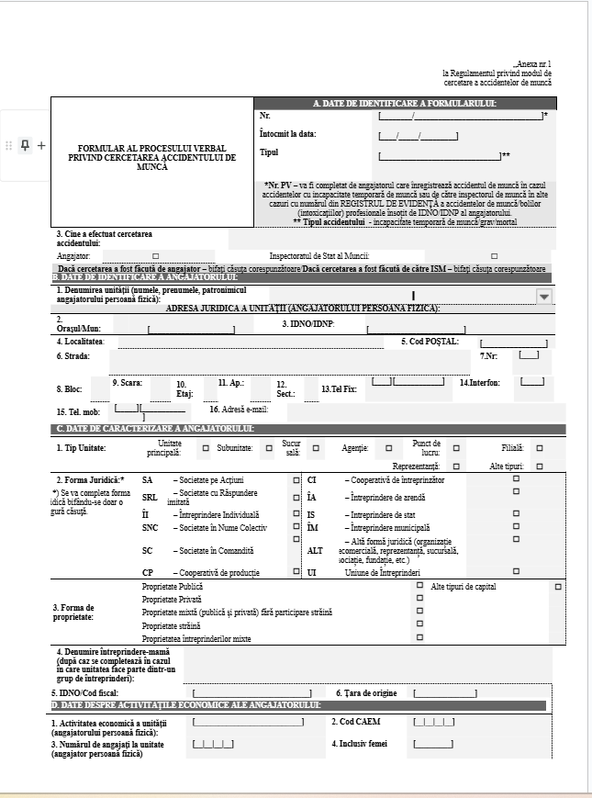  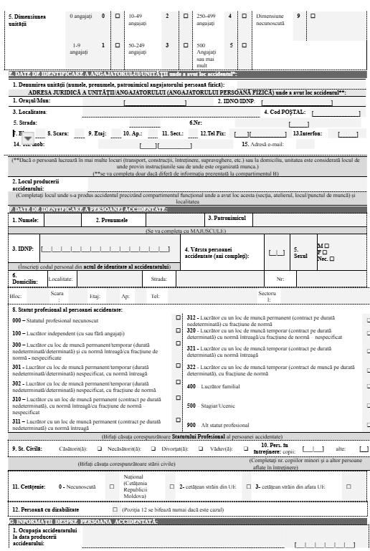  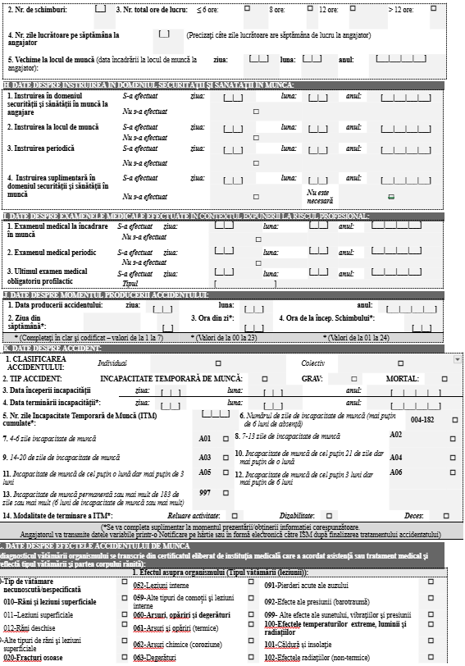  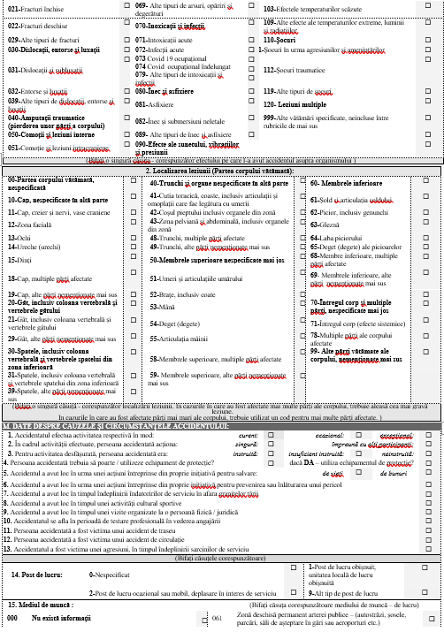  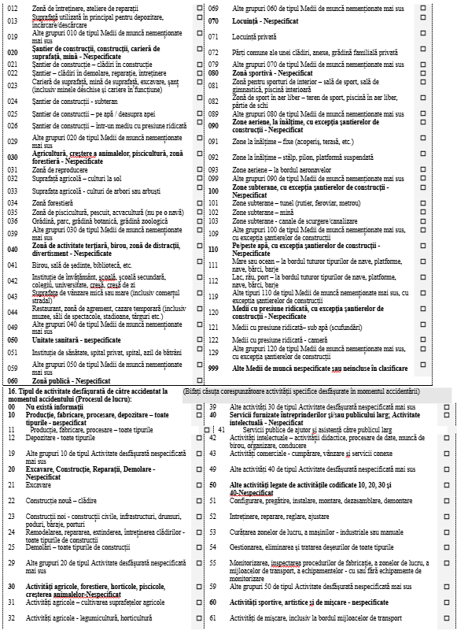  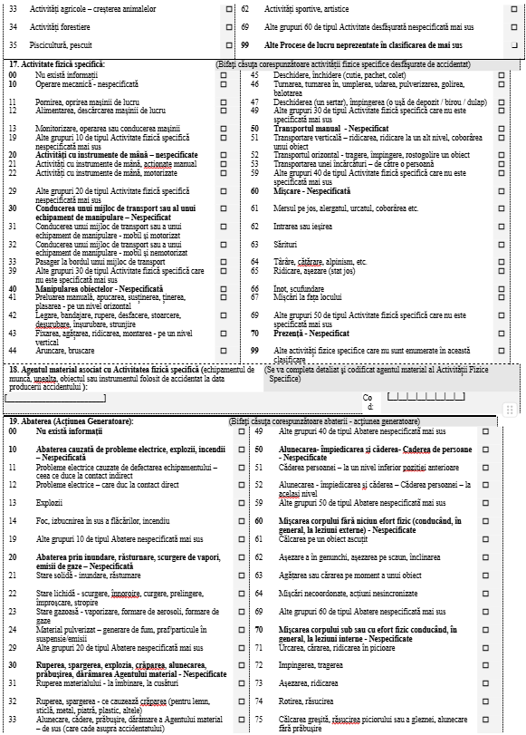  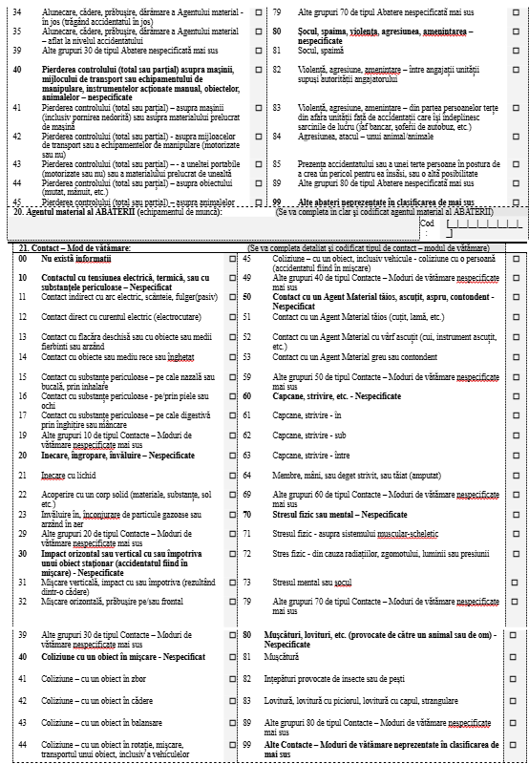    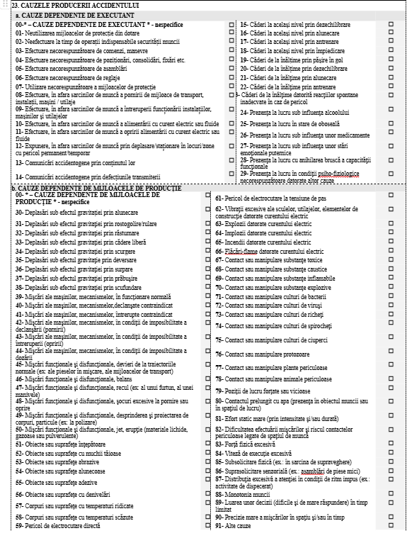  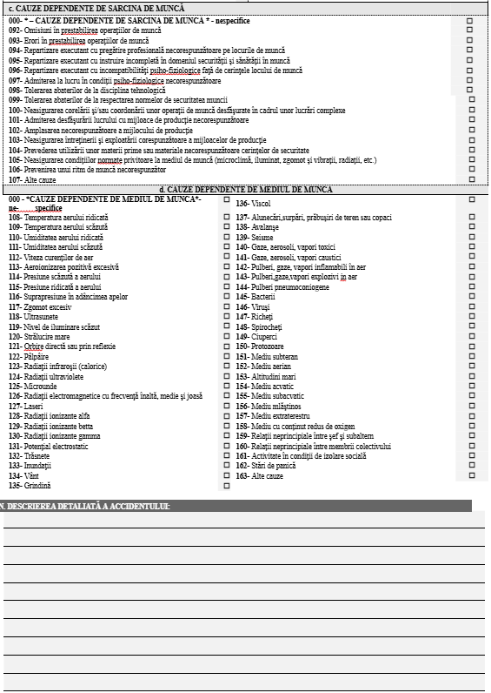  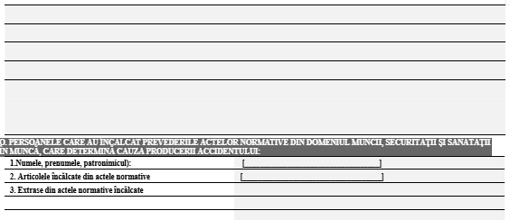  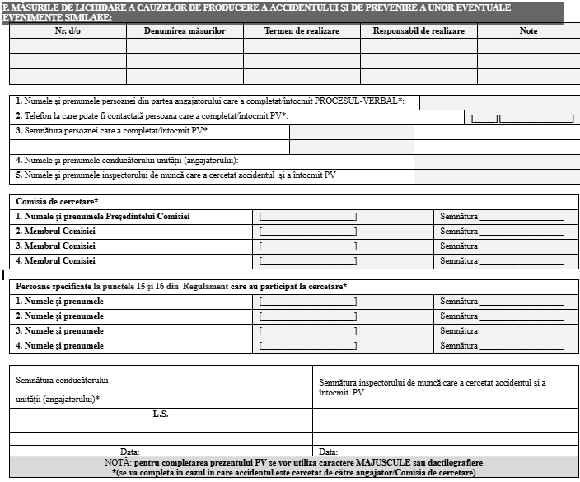
  2.1 Adresa unităţii (numele, prenumele, patronimicul angajatorului persoană fizică) ____________________
  3. Datele de identificare ale accidentatului:
  3.1 Numele, prenumele, patronimicul _____________
  3.2 Adresa de la domiciliu _____________________
  3.3 Sexul __________________________
  _{(masculin, feminin)}
  3.4 Vîrsta (ani compleţi) ____________________
  3.5 Funcţia, profesia, meseria _________________
  3.6 Vechimea în funcţia, profesia, meseria exercitată în timpul accidentării __________________________
  3.7 Instruirea în domeniul protecţiei muncii __________________________________________
  (data, nu s-a efectuat, nu este necesar)
  3.7.1 Instruirea suplimentară în domeniul protecţiei muncii ___________________________
  (data, nu s-a efectuat, nu este necesar)
  3.7.2 Instructajul la locul de muncă sau periodic ______________________________
  _{(data, nu s-a efectuat)}
  3.8 Controlul medical
  3.8.1 Controlul medical la încadrarea în muncă_______________
  _{(data, nu s-a efectuat)}
  3.8.2. Controlul medical periodic __________________________________
  (data, nu s-a efectuat, nu este necesar)
  4. Data şi ora producerii accidentului ______________________________________
  5. Clasificarea accidentului ______________
  _{(individual, colectiv)}
  6. Descrierea detaliată a locului şi a circumstanţelor în care s-a produs accidentul___________________
  ____________________________________________
  6.1 Clasificarea circumstanţelor care au condus la producerea accidentului ________________________________________
  (cădere, prindere, lovire, strivire, explozii, incendii, atac criminal, contact cu curent electric etc.)
  7. Cauzele producerii accidentului dependente de:
  7.1 executant ____________________________________________ (încălcarea disciplinei de muncă şi a instrucţiunilor, nefolosirea echipamentului de protecţie etc.)
  7.2 mijloace de producţie ___________________________________________
  (defecte sau imperfecţiuni ale utilajului, starea tehnică a clădirilor şi a drumurilor)
  7.3 sarcina de muncă ____________________________________________
  (lacune în organizarea locurilor de muncă şi a lucrărilor, lacune în instruirea personalului etc.)_____________________________________________
  7.4 mediul de muncă ____________________________________________
  (concentraţia prafului şi a gazului, temperatura, umiditatea aerului, nivelul de iluminare etc.)
  ___________________________________________
  Diagnoza vătămării organismului ___________________________________________
  (se transcrie din certificatul eliberat de instituţia medicală)
  8. Persoanele care au încălcat prevederile actelor legislative şi altor acte normative din domeniul muncii
  __________________________________________
  (numele, prenumele, articolele încălcate din actele normative)
  ____________________________________________
  9. Măsurile de lichidare a cauzelor de producere a accidentului şi de prevenire a unor eventuale evenimente similare:
  Nr.  d/o | Denumirea măsurilor | Termen de realizare | Responsabil de realizare | Note
  Procesul-verbal a fost întocmit la "______"_____________________200_ de către comisia de cercetare:
  Preşedintele comisiei _______________ | __________________
  _{(numele, prenumele)} | _{(semnătura)}
  membrul comisiei _______________ | ________________________
  _{(numele, prenumele)} | _{(semnătura)}
  membrul comisiei _______________ | ________________________
  _{(numele, prenumele)} | _{(semnătura)}
  membrul comisiei _______________ | ________________________
  _{(numele, prenumele)} | _{(semnătura)}
Anexa nr.2  la Regulamentul privind modul de  cercetare a accidentelor de muncă   | 1.2.16. Anexa nr. 2 se abrogă.
  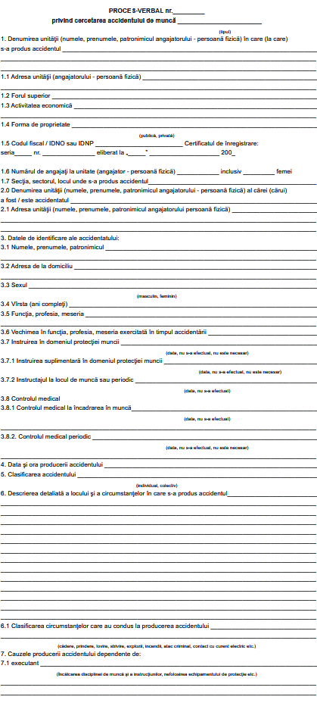
  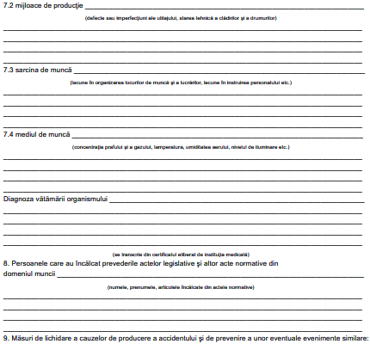
  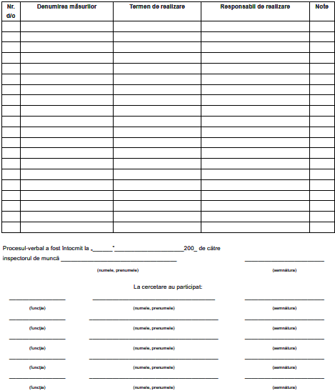
[…] | 1.2.17. se completează cu Anexele nr. 4 și nr.5 cu următorul cuprins:  „Anexa nr. 4  la Regulamentul privind modul de cercetare a accidentelor de muncă  Formularul datelor variabile codificate referitoare la accidentul de muncă  Partea II. Variabile referitoare la cauze și circumstanțe  *Notă - Angajatorul va transmite datele variabile „Zile de incapacitate de muncă (gravitate)” printr-o Notificare pe hârtie sau în format electronic către Inspectoratul de Stat al Muncii după finalizarea tratamentului accidentatului.  **Notă - Se indică accidentul de muncă, urmare a căruia decesul accidentatului a survenit pe parcursul unui an de la producerea accidentului.  ___________________________________________ _______________________  (Numele prenumele inspectorului de muncă) (semnătura) | „Anexa nr. 4  la Regulamentul privind modul de cercetare a accidentelor de muncă  Formularul datelor variabile codificate referitoare la accidentul de muncă  Partea II. Variabile referitoare la cauze și circumstanțe  *Notă - Angajatorul va transmite datele variabile „Zile de incapacitate de muncă (gravitate)” printr-o Notificare pe hârtie sau în format electronic către Inspectoratul de Stat al Muncii după finalizarea tratamentului accidentatului.  **Notă - Se indică accidentul de muncă, urmare a căruia decesul accidentatului a survenit pe parcursul unui an de la producerea accidentului.  ___________________________________________ _______________________  (Numele prenumele inspectorului de muncă) (semnătura)
  Variabile | Cod
  Numărul cazului
  Activitatea economică a angajatorului
  Ocupația accidentatului
  Vârsta accidentatului
  Sexul accidentatului
  Tipul vătămării
  Parte a corpului vătămată
  Localizare geografică a accidentului
  Data accidentului
  Ora accidentului
  Dimensiunea întreprinderii
  Naționalitatea accidentatului
  Statutul profesional al accidentatului
  Zile de incapacitate de muncă (gravitate)*
  Accident mortal**
  Cauzele și circumstanțele
  Post de lucru
  Mediu de lucru
  Tipul de activitate (sarcină de muncă)
  Activitate fizică specifică
  Abatere
  Contact – Mod de vătămare
  Agentul material
  Variabile | Cod
  Numărul cazului
  Activitatea economică a angajatorului
  Ocupația accidentatului
  Vârsta accidentatului
  Sexul accidentatului
  Tipul vătămării
  Parte a corpului vătămată
  Localizare geografică a accidentului
  Data accidentului
  Ora accidentului
  Dimensiunea întreprinderii
  Naționalitatea accidentatului
  Statutul profesional al accidentatului
  Zile de incapacitate de muncă (gravitate)*
  Accident mortal**
  Cauzele și circumstanțele
  Post de lucru
  Mediu de lucru
  Tipul de activitate (sarcină de muncă)
  Activitate fizică specifică
  Abatere
  Contact – Mod de vătămare
  Agentul material
 | „Anexa nr.5 la Regulamentul privind modul de cercetare a accidentelor de muncă  Lista de coduri atribuite variabilelor pentru completarea Formularului datelor variabile codificate referitoare la accidentele de muncă  (conformă cu metodologia Statistica Europeană a Accidentelor de Muncă)  Partea I. Coduri atribuite variabilelor generale  Partea II. Coduri atribuite variabilelor referitoare la cauze și circumstanțe | „Anexa nr.5 la Regulamentul privind modul de cercetare a accidentelor de muncă  Lista de coduri atribuite variabilelor pentru completarea Formularului datelor variabile codificate referitoare la accidentele de muncă  (conformă cu metodologia Statistica Europeană a Accidentelor de Muncă)  Partea I. Coduri atribuite variabilelor generale  Partea II. Coduri atribuite variabilelor referitoare la cauze și circumstanțe
  Variabile | specificare | cod
  Numărul cazului | Numărul procesului-verbal de cercetare a accidentului înregistrat în Registrul de evidență a accidentelor de muncă/bolilor (intoxicaţiilor) profesionale completat de angajatorul care înregistrează accidentul de muncă în cazul accidentelor cu incapacitate temporară de muncă sau de către inspectorul de muncă în alte cazuri, precedat de 4 cifre ale anului în care accidentul este notificat autorităților naționale competente urmat de numărul IDNO/IDNP al angajatorului. | [_/_/_/_]/[________]/[_/_/_/_/_/_/_/_/_/_/_/_/_]
  Activitatea economică a angajatorului | Reprezintă 4 cifre conform Clasificatorului Activităților din Economia Moldovei (aprobat de către Biroul Național de Statistică) | _ /_ /_/ _/
  Profesia victimei | Reprezintă 2 cifre conform Clasificatorului Ocupațiilor din Republica Moldova (CORM, Ordinul Ministerului Muncii și Protecției Sociale nr. 11 din 12.11.2021) | _/ _/_/_/_/_/
  Vârsta victimei
  Mai puțin de 1 an |  | 00
  vârsta de 1 an |  | 01
  2 ani |  | 02
  ... etc. |  | ...
  10 ani |  | 10
  ... etc. |  | ...
  90 de ani |  | 90
  Peste 90 ani |  | 98
  Vârstă necunoscută |  | 99
  Sexul victimei | Bărbat  Femeie  Sex necunoscut | 1  2  9
  TIPUL VĂTĂMĂRII
  Tipul de vătămare necunoscut sau nespecificat |  | 000
  Răni și leziuni superficiale |  | 010
  Leziuni superficiale |  | 011
  Răni deschise |  | 012
  Alte tipuri de răni și leziuni superficiale |  | 019
  Fracturi osoase |  | 020
  Fracturi închise |  | 021
  Fracturi deschise |  | 022
  Alte tipuri de fracturi |  | 029
  Luxații, entorse și întinderi |  | 030
  Luxații și subluxații |  | 031
  Entorse și întinderi |  | 032
  Alte tipuri de luxații, entorse și întinderi |  | 039
  Amputații traumatice (pierderea unor părți ale corpului) |  | 040
  Comoții și leziuni interne |  | 050
  Comoție și leziuni intracraniene |  | 051
  Leziuni interne |  | 052
  Alte tipuri de comoții și leziuni interne |  | 059
  Arsuri, opăriri și degerături |  | 060
  Arsuri și opăriri (termice) |  | 061
  Arsuri chimice (coroziune) |  | 062
  Degerături |  | 063
  Alte tipuri de arsuri, opăriri și degerături |  | 069
  Intoxicații și infecții |  | 070
  Intoxicații acute |  | 071
  Infecții acute |  | 072
  Alte tipuri de intoxicații și infecții |  | 079
  Înec și asfixiere |  | 080
  Asfixiere |  | 081
  Înec și submersiuni neletale |  | 082
  Alte tipuri de înec și asfixiere |  | 089
  Efectele sunetului, vibrațiilor și presiunii |  | 090
  Pierderi acute ale auzului |  | 091
  Efectele presiunii (barotraumă) |  | 092
  Alte efecte ale sunetului, vibrațiilor și presiunii |  | 099
  Efectele temperaturilor extreme, luminii și radiațiilor |  | 100
  Căldură și insolație |  | 101
  Efectele radiațiilor (non-termice) |  | 102
  Efectele temperaturii reduse |  | 103
  Alte efecte ale temperaturilor extreme, luminii și radiațiilor |  | 109
  Șoc |  | 110
  Șocuri după agresiuni și amenințări |  | 111
  Șocuri traumatice |  | 112
  Alte tipuri de șocuri |  | 119
  Leziuni multiple |  | 120
  Alte vătămări specificate care nu sunt incluse la alte rubrici |  | 999
  PARTE A CORPULUI VĂTĂMATĂ
  Parte a corpului vătămată nespecificată |  | 00
  Cap, nespecificate în altă parte |  | 10
  Cap (caput), creier și nervi și vase craniene |  | 11
  Zona facială |  | 12
  Ochi (ochi) |  | 13
  Ureche (urechi) |  | 14
  Dinți |  | 15
  Cap, mai multe locuri afectate |  | 18
  Cap, alte părți nemenționate mai sus |  | 19
  Gât, inclusiv coloana vertebrală și vertebra din gât |  | 20
  Gât, inclusiv coloana vertebrală și vertebra din gât |  | 21
  Gât, alte părți nemenționate mai sus |  | 29
  Spatele, inclusiv coloana vertebrală și vertebrele din spate |  | 30
  Spatele, inclusiv coloana vertebrală și vertebrele din spate |  | 31
  Spatele, alte părți nemenționate mai sus |  | 39
  Trunchi și organe nespecificate în altă parte |  | 40
  Cutia toracică, coaste, inclusiv articulații și omoplați |  | 41
  Zona pieptului, inclusiv organele |  | 42
  Zona pelviană și abdominală, inclusiv organele |  | 43
  Trunchi, mai multe locuri afectate |  | 48
  Trunchi, alte părți nemenționate mai sus |  | 49
  Membrele superioare, nespecificate în continuare |  | 50
  Umărul și articulațiile umărului |  | 51
  Braț, inclusiv cot |  | 52
  Mână |  | 53
  Deget (degete) |  | 54
  Articulația mânii |  | 55
  Membrele superioare, mai multe locuri afectate |  | 58
  Membrele superioare alte părți nemenționate mai sus |  | 59
  Membrele inferioare, nespecificate în continuare |  | 60
  Șoldul și articulația șoldului |  | 61
  Picior, inclusiv genunchi |  | 62
  Gleznă |  | 63
  Picior |  | 64
  Deget (degete) de la picior |  | 65
  Membrele inferioare, mai multe locuri afectate |  | 68
  Membrele inferioare mai multe părți nemenționate mai sus |  | 69
  Întregul corp și mai multe locuri, nespecificate în continuare |  | 70
  Întregul corp (efecte sistemice) |  | 71
  Alte zone ale corpului afectate |  | 78
  Alte părți ale corpului vătămate, care nu au fost menționate mai sus |  | 99
  Localizare geografică a accidentului | Se indică codul unic de identificare din 5 cifre care corespunde cu nivelul 3 NUTS conform Nomenclatorului unităților teritoriale de statistică al Republicii Moldova aprobat prin Hotărârea Guvernului Republicii Moldova nr. 570 din 19 iulie 2017. Pus în aplicare de la 01 ianuarie 2018. Ediția 2017 și | _/ _/ _/ _/_/
   | Se indică și codul unic de identificare din 7 semne care corespunde Clasificatorul unităților administrativ-teritoriale al Republicii Moldova (CUATM), aprobat prin hotărârea Departamentului Moldova-Standard nr. 1398-ST din 03.09.2003 | _/ _/ _/ _/_/_/_/
  Data accidentului | Se indică anul (4 cifre), luna (2cifre) și ziua (2 cifre) | _/_/_/_/ _/_/ _/ _/
  Ora accidentului
  Între orele 00:00 și 00:59 |  | 00
  Între orele 01:00 și 01:59 |  | 01
  Între orele 02:00 și 02:59 |  | 02
  ... etc. |  | ...
  Între orele 23:00 și 23:59 |  | 23
  Ora accidentului necunoscută |  | 99
  Dimensiunea întreprinderii
  0 angajați | Lucrător care desfășoară o activitate independentă | 0
  1-9 angajați | Echivalent normă întreagă (8 ore de muncă) | 1
  10-49 angajați | Echivalent normă întreagă (8 ore de muncă) | 2
  50-249 angajați | Echivalent normă întreagă (8 ore de muncă) | 3
  250-499 angajați | Echivalent normă întreagă (8 ore de muncă) | 4
  500 de angajați și mai mult | Echivalent normă întreagă (8 ore de muncă) | 5
  Dimensiune necunoscută | Echivalent normă întreagă (8 ore de muncă) | 9
  Naționalitatea victimei
  Cetățenie necunoscută |  | 0
  Național (cetățenia Republicii Moldova) |  | 1
  Neresortisant din UE |  | 2
  Neresortisant din afara UE |  | 2
  Statutul profesional al victimei
  Statutul profesional necunoscut |  | 000
  Lucrător independent (cu sau fără angajați) |  | 100
  Angajat cu loc de muncă permanent/temporar (durată nelimitată/limitată) și cu normă întreagă/cu fracțiune de normă nespecificat |  | 300
  Angajat cu loc de muncă permanent/temporar (durată nelimitată/limitată) nespecificat cu normă întreagă |  | 301
  Angajat cu loc de muncă permanent/temporar (durată nelimitată/limitată) nespecificat part-time |  | 302
  Angajat cu un loc de muncă permanent (contract pe durată nedeterminată) - cu normă întreagă/cu fracțiune de normă nespecificat |  | 310
  Angajat cu un loc de muncă permanent (contract individual de muncă pe durată nedeterminată) - cu normă întreagă |  | 311
  Angajat cu un loc de muncă permanent (contract pe durată nedeterminată) – cu fracțiune de normă (part-time) |  | 312
  Angajat cu un loc de muncă temporar (contract pe durată limitată) - cu normă întreagă/cu fracțiune de normă nespecificat |  | 320
  Angajat cu un loc de muncă temporar (contract pe durată limitată) - cu normă întreagă |  | 321
  Angajat cu un loc de muncă temporar (contract pe durată limitată) - cu fracțiune de normă |  | 322
  Lucrător familial |  | 400
  Stagiar/ucenic |  | 500
  Alt statut profesional |  | 900
  Zile de incapacitate de muncă (gravitate)
  Număr de zile de incapacitate de muncă  (Se indică numărul zilelor de incapacitate de muncă) |  | 000
  Numărul de zile de incapacitate de muncă în număr (mai puțin de 6 luni de absență) |  | 004-182
  4 - 6 zile incapacitate de muncă |  | A01
  7 - 13 zile de incapacitate de muncă |  | A02
  14-20 de zile de incapacitate de muncă |  | A03
  Incapacitate de muncă de cel puțin 21 de zile dar mai puțin de o lună |  | A04
  Incapacitate de muncă de cel puțin o luna dar mai puțin de 3 luni |  | A05
  Incapacitate de muncă de cel puțin 3 luni dar mai puțin de 6 luni |  | A06
  Incapacitate de muncă permanentă sau mai mult de 183 de zile sau mai mult (6 luni de incapacitate de muncă sau mai mult) |  | 997
  Accident mortal |  | 998
  Ponderea colectării de date |  | 1
  Cauzele și circumstanțele
  Post de lucru
  Nespecificat | 0
  Postul de lucru obișnuit sau unitatea de lucru locală obișnuită | 1
  Post de lucru ocazional sau mobil sau într-o deplasare de serviciu | 2
  Alt post de lucru | 9
  Mediu de lucru
  Nicio informație | 000
  Locație industrială - Nespecificată | 010
  Zonă de producție, fabrică, atelier | 011
  Zonă de întreținere, atelier de reparații | 012
  Suprafață utilizată în principal pentru depozitare, încărcare, descărcare | 013
  Alte medii de lucru de tipul celor din grupa 010 care nu sunt enumerate mai sus | 019
  Șantier de construcții, construcții, carieră de suprafață, mină - Nespecificat | 020
  Șantier de construcție - clădire în curs de construcție | 021
  Șantier – clădire în curs de demolare, reparație, întreținere | 022
  Cariera de suprafață, mină de suprafață, excavare, șanț (inclusiv minele deschise și carierele în funcțiune) | 023
  Șantier de construcții - subteran | 024
  Șantierul de construcții – pe apă/ deasupra apei | 025
  Șantier de construcții - într-un mediu cu presiune ridicată | 026
  Alte medii de lucru de tipul celor din grupa 020 care nu sunt enumerate mai sus | 029
  Agricultură, creșterea animalelor, piscicultură, zonă forestieră - Nespecificat | 030
  Zonă de reproducere | 031
  Suprafață agricolă – culturi la sol | 032
  Suprafața agricolă - culturi de arbori sau arbuști | 033
  Zonă forestieră | 034
  Zonă de piscicultură, pescuit, acvacultură (nu pe o navă) | 035
  Grădină, parc, grădină botanică, grădină zoologică, | 036
  Alte medii de lucru de tipul celor din grupa 040 care nu sunt enumerate mai sus | 039
  Zonă de activitate terțiară, birou, zonă de distracții, diverse - nespecificat | 040
  Birou, sală de ședințe, bibliotecă etc. | 041
  Instituție de învățământ, școală, școală secundară, colegiu, universitate, creșă, creșă de zi | 042
  Suprafața de vânzare mică sau mare (inclusiv comerțul stradal) | 043
  Restaurant, zonă de agrement, cazare temporară (inclusiv muzee, săli de spectacole, stadioane, târguri etc.) | 044
  Alte medii de lucru de tipul celor din grupa 040 care nu sunt enumerate mai sus | 049
  Unitate sanitară - nespecificat | 050
  Instituție de sănătate, spital privat, spital, azil de bătrâni | 051
  Alte medii de lucru de tipul celor din grupa 050 care nu sunt enumerate mai sus | 059
  Zonă Publică - Nespecificat | 060
  Zonă deschisă permanent arterei publice – (autostrăzi, șosele, parcări, săli de așteptare în gări sau aeroporturi etc.) | 061
  Mijloace de transport – terestru sau feroviar – private sau publice (toate tipurile: tren, autobuz, mașină etc.) | 062
  Zonă atașată spațiilor publice, dar cu acces limitat la personalul autorizat: linie de cale ferată, șorț aeroportuar, autostradă și ieșiri de pe autostradă | 063
  Alte medii de lucru din grupa 060 care nu sunt enumerate mai sus | 069
  Acasă -Nespecificat | 070
  Locuință privată | 071
  Părți comune ale unei clădiri, anexe, grădină familială privată | 072
  Alte medii de lucru de tipul celor din grupa 070 care nu sunt enumerate mai sus. | 079
  Zonă sportivă- Nespecificat | 080
  Zonă pentru sporturi de interior – sală de sport, sală de gimnastică, piscină interioară | 081
  Zonă de sport în aer liber – teren de sport, piscină în aer liber, pârtie de schi | 082
  Alte medii de lucru din grupa 080 care nu sunt enumerate mai sus | 089
  În aer, la înălțime, cu excepția șantierelor de construcții - Nespecificat | 090
  Ridicată – la un nivel fix (acoperiș, terasă etc.) | 091
  Ridicată – catarg, pilon, platformă suspendată | 092
  În aer - la bordul aeronavelor | 093
  Alte medii de lucru de tipul celor din grupa 090 care nu sunt enumerate mai sus, cu excepția șantierelor de construcții | 099
  Subteran, cu excepția șantierelor de construcții - Nespecificat | 100
  Subteran – tunel (rutier, tren, tub) | 101
  Subteran – mină | 102
  Subteran - canale de scurgere/canalizare | 103
  Alte medii de lucru de tipul celor din grupa 100 care nu sunt enumerate mai sus, cu excepția șantierelor de construcții | 109
  Pe/peste apă, cu excepția șantierelor de construcții - Nespecificat | 110
  Mare sau ocean – la bordul tuturor tipurilor de nave, platforme, nave, bărci, șlepuri | 111
  Lac, râu, port – la bordul tuturor tipurilor de nave, platforme, nave, bărci, șlepuri | 112
  Alte medii de lucru de tipul celor din grupa 110 care nu sunt enumerate mai sus, cu excepția șantierelor de construcții | 119
  În medii de înaltă presiune, cu excepția șantierelor de construcții - Nespecificat | 120
  Într-un mediu de înaltă presiune – sub apă (de exemplu, scufundări) | 121
  Într-un mediu de înaltă presiune - cameră | 122
  Alte medii de lucru din grupa 120 care nu sunt enumerate mai sus, cu excepția șantierelor de construcții | 129
  999 Alte medii de lucru neincluse în clasificare | 999
  Tipul de activitate (Procesul de lucru)
  Nicio informație | 00
  Producție, fabricare, prelucrare, depozitare - Toate tipurile - Nespecificat | 10
  Producție, fabricare, prelucrare – toate tipurile | 11
  Depozitare - toate tipurile | 12
  Alte procese de lucru de tip grupa 10 care nu sunt enumerate mai sus | 19
  Excavare, Construcție, Reparații, Demolare - Nespecificat | 20
  Excavare | 21
  Construcție nouă - clădire | 22
  Construcții noi - construcții civile, infrastructuri, drumuri, poduri, baraje, porturi | 23
  Remodelarea, repararea, extinderea, întreținerea clădirilor - toate tipurile de construcții | 24
  Demolare - toate tipurile de construcții | 25
  Alte procese de lucru de tip grupa 20 care nu sunt enumerate mai sus | 29
  Lucrări de tip agricol, silvicultură, horticultură, piscicultură, lucrul cu animale vii - Nespecificat | 30
  Lucrări de tip agricol - prelucrarea terenului | 31
  Lucrări de tip agricol - cu legume, horticultură | 32
  Lucrări de tip agricol - cu animale vii | 33
  Lucrări de silvicultură | 34
  Piscicultură, pescuit | 35
  Alte procese de lucru de tip grupa 30 care nu sunt enumerate mai sus | 39
  Servicii furnizate întreprinderilor și/sau publicului larg; Activitate intelectuală - Nespecificat | 40
  Serviciu, îngrijire, asistență, pentru publicul larg | 41
  Lucrări intelectuale - predare, formare, prelucrarea datelor, munca de birou, organizarea, gestionarea | 42
  Activitate comercială - cumpărare, vânzare și servicii conexe | 43
  Alte procese de lucru de tip grupa 40 care nu sunt enumerate mai sus | 49
  Alte activități legate de sarcinile codificate la punctele 10, 20, 30 și 40 - Nespecificat | 50
  Configurare, pregătire, instalare, montare, dezasamblare, demontare | 51
  Întreținere, reparare, reglare, ajustare | 52
  Curățarea zonelor de lucru, a mașinilor - industriale sau manuale | 53
  Gestionarea, eliminarea și tratarea deșeurilor de toate tipurile | 54
  Monitorizarea, inspectarea procedurilor de fabricație, a zonelor de lucru, a mijloacelor de transport, a echipamentelor - cu sau fără echipamente de monitorizare | 55
  Alte procese de lucru de tip grupa 50 care nu sunt enumerate mai sus | 59
  Mișcare, sport, activitate artistică - Nespecificat | 60
  Circulația, inclusiv la bordul mijloacelor de transport | 61
  Sport, activitate artistică | 62
  Alte procese de lucru din grupa 60 care nu sunt enumerate mai sus | 69
  Alte procese de lucru care nu sunt enumerate în clasificarea de mai sus | 99
  Activitate fizică specifică
  Nicio informație | 00
  Operare cu mașină - Nespecificat | 10
  Pornirea mașinii, oprirea mașinii | 11
  Alimentarea mașinii, descărcarea mașinii | 12
  Monitorizarea utilajului, operarea sau conducerea utilajului | 13
  Alte tipuri de activități fizice specifice din grupa 10 care nu sunt enumerate mai sus | 19
  Lucrul cu unelte portabile - Nespecificat | 20
  Lucrul cu scule portabile - manual | 21
  Lucrul cu scule portabile - motorizate | 22
  Alte tipuri de activități fizice specifice din grupa 20 care nu sunt enumerate mai sus | 29
  Conducerea/conducerea la bordul unui mijloc de transport sau al unui echipament de manipulare – Nespecificat | 30
  Conducerea unui mijloc de transport sau a unui echipament de manipulare - mobil și motorizat | 31
  Conducerea unui mijloc de transport sau a unui echipament de manipulare - mobil și nemotorizat | 32
  Fiind pasager la bordul unui mijloc de transport | 33
  Alte tipuri de activități fizice specifice din grupa 30 care nu sunt enumerate mai sus | 39
  Manipularea obiectelor - Nespecificat | 40
  Preluarea manuală, apucarea, susținerea, ținerea, plasarea - pe un nivel orizontal | 41
  Legare, bandajare, rupere, desfacere, stoarcere, deșurubare, înșurubare, strunjire | 42
  Fixarea, agățarea, ridicarea, montarea - pe un nivel vertical | 43
  Aruncare, azvârlire departe | 44
  Deschidere, închidere (cutie, pachet, colet) | 45
  Turnarea, turnarea în, umplerea, udarea, pulverizarea, golirea, balotarea | 46
  Deschiderea (un sertar), împingerea (o ușă de depozit / birou / dulap) | 47
  Alte tipuri de activități fizice specifice din grupa 40 care nu sunt enumerate mai sus | 49
  Transportul manual - nespecificat | 50
  Purtarea verticală – ridicarea, ridicare la un alt nivel, coborârea unui obiect | 51
  Transportul orizontal - tragere, împingere, rostogolire un obiect | 52
  Transportarea unei încărcături - transportată de o persoană | 53
  Alte tipuri de activități fizice specifice din grupa 50 care nu sunt enumerate mai sus | 59
  Mișcare - Nespecificat | 60
  Mersul pe jos, alergatul, urcatul, coborârea etc. | 61
  Intrarea sau ieșirea | 62
  Sărituri, sărituri, etc. | 63
  Târâre (Crawling), cățărare, alpinism, etc. | 64
  În ridicare, stat jos | 65
  Înot, scufundări | 66
  Mișcări la fața locului | 67
  Alte tipuri de activități fizice specifice din grupa 60 care nu sunt enumerate mai sus | 69
  Prezență - Nespecificat | 70
  Alte activități fizice specifice care nu sunt enumerate în această clasificare | 99
  Abatere
  Nicio informație | 00
  Abatere cauzată de probleme electrice, explozie, incendiu - Nespecificat | 10
  Problemă electrică cauzată de defectarea echipamentului - ceea ce duce la contact indirect | 11
  Problema electrică - care duce la contact direct | 12
  Explozie | 13
  Foc, izbucnirea flăcărilor în sus | 14
  Alte abateri de tip grupa 10 care nu sunt enumerate mai sus | 19
  Abatere prin revărsare, răsturnare, scurgere, debit, vaporizare, emisie - Nespecificat | 20
  Stare solidă - revărsare, răsturnare | 21
  Stare lichidă - scurgere, scurgere, prelingere, stropire, pulverizare | 22
  Stare gazoasă - vaporizare, formare de aerosoli, formare de gaze | 23
  Material pulverulent - generare de fum, praf/particule în suspensie/emisie | 24
  Alte abateri de tip grupa 20 care nu sunt enumerate mai sus | 29
  Ruperea, spargerea, divizarea, alunecarea, căderea, prăbușirea agentului material - Nespecificat | 30
  Ruperea materialului - la îmbinare, la cusături | 31
  Ruperea, spargerea - provocând așchii (lemn, sticlă, metal, piatră, plastic, altele) | 32
  Alunecare, cădere, prăbușirea agentului material - de sus (care cade pe victimă) | 33
  Alunecare, cădere, prăbușire a Agentului Material - de jos (trăgând victima în jos) | 34
  Alunecare, cădere, prăbușirea Agentului Material - la același nivel | 35
  Alte abateri de tip grupa 30 care nu sunt enumerate mai sus | 39
  Pierderea controlului (total sau parțial) asupra mașinii, mijlocului de transport sau echipamentului de manipulare, sculei portabile, obiectului, animal - Nespecificat | 40
  Pierderea controlului (total sau parțial) - asupra mașinii (inclusiv pornirea nedorită) sau asupra materialului prelucrat de mașină | 41
  Pierderea controlului (total sau parțial) - asupra mijloacelor de transport sau a echipamentelor de manipulare (motorizate sau nu) | 42
  Pierderea controlului (total sau parțial) - a uneltei portabile (motorizate sau nu) sau a materialului prelucrat de unealtă | 43
  Pierderea controlului (total sau parțial) - a obiectului (a fi transportat, mutat, manipulat etc.) | 44
  Pierderea controlului (total sau parțial) - asupra animalelor | 45
  Alte abateri de tip grupa 30 care nu sunt enumerate mai sus | 49
  Alunecare - Poticnire și cădere - Cădere de persoane - Nespecificat | 50
  Căderea persoanei - la un nivel inferior | 51
  Alunecare - Poticnire și cădere - Căderea persoanei - la același nivel | 52
  Alte abateri de tip grupa 50 care nu sunt enumerate mai sus | 59
  Mișcarea corpului fără niciun stres fizic (care duce, în general, la o leziune externă) - Nespecificat | 60
  Mersul pe un obiect ascuțit | 61
  Îngenunchind, stând pe, sprijinindu-se de | 64
  Prins sau antrenat de ceva sau de impuls | 63
  Mișcări necoordonate, acțiuni false sau nepotrivite | 64
  Alte abateri de tip grupa 60 care nu sunt enumerate mai sus | 69
  Mișcarea corpului sub sau cu stres fizic (care duce, în general, la o leziune internă) - Nespecificat | 70
  Ridicarea, purtarea, ridicarea în picioare | 71
  Împingând, trăgând | 72
  Punerea în jos, îndoire în jos | 73
  Răsucire, rotire | 74
  Călcarea greșită, răsucirea piciorului sau a gleznei, alunecarea fără cădere | 75
  Alte abateri de tip grupa 70 care nu sunt enumerate mai sus | 79
  Șoc, spaimă, violență, agresiune, amenințare, prezență - Nespecificat | 80
  Șoc, spaimă | 81
  Violență, agresiune, amenințare – între angajații întreprinderii supuși autorității angajatorului | 82
  Violență, agresiune, amenințare - de la persoane din afara companiei față de victime care își îndeplinesc îndatoririle (jaf bancar, șoferi de autobuz etc.) | 83
  Agresiune, înghesuială - de animal/animale | 84
  Prezența victimei sau a unei terțe persoane în sine care creează un pericol pentru sine și, eventual, pentru alții | 85
  Alte abateri de tip grup 80 care nu sunt enumerate mai sus | 89
  Alte abateri care nu sunt enumerate mai sus în această clasificare. | 99
  Contact - Mod de vătămare
  Nicio informație | 00
  Contact cu tensiunea electrică, temperatura, substanțele periculoase - Nespecificat | 10
  Contact indirect cu un arc de sudură, scânteie, fulger (pasiv) | 11
  Contact direct cu electricitatea, primirea sarcinii electrice în organism | 12
  Contact cu flacăra deschisă sau cu un obiect sau mediu fierbinte sau în flăcări | 13
  Contact cu un obiect sau mediu rece sau înghețat | 14
  Contact cu substanțe periculoase - prin nas, gură prin inhalare | 15
  Contact cu substanțe periculoase - pe/prin piele sau ochi | 16
  Contact cu substanțe periculoase - prin sistemul digestiv prin înghițire sau mâncare | 17
  Alte tipuri de contacte din grupa 10 - Moduri de vătămare care nu sunt enumerate mai sus. | 19
  Înecare, îngropare, învăluire - Nespecificat | 20
  Înecare în lichid | 21
  Îngropare în solid (materiale, substanțe, sol etc.) | 22
  Învăluire în, înconjurare de gaz sau particule din aer | 23
  Alte tipuri de contacte din grupa 20 - Moduri de vătămare care nu sunt enumerate mai sus | 29
  Impact orizontal sau vertical cu sau împotriva unui obiect staționar (victima este în mișcare) - Nespecificat | 30
  Mișcare verticală, impact cu sau împotriva (rezultând dintr-o cădere) | 31
  Mișcare orizontală, impact cu sau împotriva | 32
  Alte tipuri de contacte din grupa 30 - Moduri de vătămare care nu sunt enumerate mai sus | 39
  Lovire de un obiect în mișcare, coliziune - Nespecificat | 40
  Lovire - de un obiect zburător | 41
  Lovire - de un obiect în cădere | 42
  Lovire - de un obiect în balansare | 43
  Lovire - prin rotirea, deplasarea, transportul unui obiect, inclusiv a vehiculelor | 44
  Coliziune cu un obiect, inclusiv vehicule - coliziune cu o persoană (victima se mișcă) | 45
  Alte tipuri de contacte din grupa 40 - Moduri de vătămare care nu sunt enumerate mai sus | 49
  Contact cu agent material tăios, ascuțit, aspru, dur - Nespecificat | 50
  Contact cu agentul material tăios (cuțit, lamă etc.) | 51
  Contactul cu agentul material ascuțit (cui, unealtă ascuțită etc.) | 52
  Contactul cu agentul material aspru sau dur | 53
  Alte tipuri de contacte din grupa 50 - Moduri de vătămare care nu sunt enumerate mai sus | 59
  Prindere, strivire, etc. | 60
  Prins, strivit - în | 61
  Prins, strivit - sub | 62
  Prins, strivit - între | 63
  Membre, mâini sau degete strivite sau tăiate | 64
  Alte tipuri de contacte din grupa 60 - Moduri de vătămare care nu sunt enumerate mai sus | 69
  Stres fizic sau mental - Nespecificat | 70
  Stresul fizic - asupra sistemului muscular-scheletic | 71
  Stres fizic - din cauza radiațiilor, zgomotului, luminii sau presiunii | 72
  Stresul mental sau șocul | 73
  Alte tipuri de contacte din grupa 70 - Moduri de vătămare care nu sunt enumerate mai sus | 79
  Mușcături, lovituri cu piciorul etc. (animale sau umane) - Nespecificat | 80
  Mușcătură | 81
  Înțepături de insecte sau pești | 82
  Lovitură, lovitură cu piciorul, lovitură cu capul, strangulare | 83
  Alte tipuri de contacte din grupa 80 - Moduri de vătămare care nu sunt enumerate mai sus | 89
  Alte contacte - Moduri de vătămare care nu sunt enumerate în această clasificare | 99
  Agentul material
  Nici un agent material sau nicio informație | 00.00
  Fără agent material | 00.01
  Nicio informație | 00.02
  Altă situație cunoscută din grupa 00 care nu este menționată mai sus | 00.09
  Clădiri, structuri, suprafețe - la nivelul solului (interior sau exterior, fix sau mobil, temporar sau nu) - nespecificate | 01.00
  Componente de construcție, componente structurale - uși, pereți, pereți despărțitori etc. și obstacole intenționate (ferestre etc.) | 01.01
  Suprafețe la nivelul solului - parter și etaje (interioare sau exterioare, terenuri agricole, terenuri de sport, pardoseli alunecoase, pardoseli aglomerate, scânduri cu cuie în interior) | 01.02
  Suprafețe la nivelul solului - plutitoare | 01.03
  Alte clădiri, structuri și suprafețe cunoscute, - la același nivel, în grupa 01, dar nemenționate mai sus | 01.99
  Clădiri, structuri, suprafețe - deasupra nivelului solului (interior sau exterior) - nespecificate | 02.00
  Părți de clădire, deasupra nivelului solului - fixe (acoperișuri, terase, uși și ferestre, scări, cheiuri) | 02.01
  Structuri, suprafețe, supraterane - fixe (inclusiv pasarele, scări fixe, piloni) | 02.02
  Structuri, suprafețe, deasupra nivelului solului - mobile (inclusiv schele, scări mobile, leagăne, platforme elevatoare) | 02.03
  Structuri, suprafețe, deasupra nivelului solului - temporare (inclusiv schele temporare, hamuri, leagăne) | 02.04
  Structuri, suprafețe, deasupra nivelului solului - plutitoare (inclusiv platforme de foraj, schele pe barje) | 02.05
  Alte clădiri, structuri, suprafețe cunoscute - deasupra nivelului solului, din grupa 02, dar nemenționate mai sus | 02.09
  Clădiri, structuri, suprafețe - sub nivelul solului (interior sau exterior) - nespecificate | 03.00
  Săpături, șanțuri, puțuri, gropi, escarpamente, terasamente, gropi de garaj | 03.01
  Zone subterane, tuneluri | 03.02
  Medii subacvatice | 03.03.
  Alte clădiri, structuri, suprafețe cunoscute - sub nivelul solului, din grupa 03, dar nemenționate mai sus | 03.99
  Sisteme de furnizare și distribuție a materialelor, rețele de conducte - nespecificate | 04.00
  Sisteme pentru furnizarea și distribuția de materiale, rețele de conducte - fixe - pentru gaze, aer, lichide, solide - inclusiv buncărele | 04.01
  Sisteme de furnizare si distribuție a materialelor, rețele de conducte - mobile | 04.02
  Canalizări, canale de scurgere | 04.03
  Alte sisteme cunoscute pentru furnizarea și distribuția de materiale, rețele de țevi, din grupa 04, dar nemenționate mai sus | 04.99
  Motoare, sisteme pentru transmisia și stocarea energiei - nespecificate | 05.00
  Motoare, generatoare de putere (termice, electrice, radiații) | 05.01
  Sisteme de transport și stocare a energiei (mecanice, pneumatice, hidraulice, electrice, inclusiv baterii și acumulatoare) | 05.02
  Alte motoare cunoscute, sisteme pentru transportul și stocarea energiei, din grupa 05, dar nemenționate mai sus | 05.99
  Unelte manuale, neelectrice - nespecificate | 06.00
  Unelte manuale, neelectrice, pentru tăiat (ferestrău, beschie etc.) | 06.01
  Unelte manuale, neelectrice - pentru tăiat, separare (inclusiv foarfece, foarfece de grădină, foarfeci de tăiat | 06.02
  Unelte manuale, neelectrice - pentru sculptat, crestat, dăltuit, ajustat, clipitat, tundere | 06.03
  Unelte manuale, neelectrice - pentru șlefuit, lustruit, polizat | 06.04
  Unelte manuale, neelectrice - pentru găurit, strunjit, înșurubat | 06.05
  Unelte manuale, neelectrice - pentru cuie, nituit, împungere | 06.06
  Unelte manuale, neelectrice - pentru cusut, tricotat | 06.07
  Unelte manuale, neelectrice - pentru sudat, lipit | 06.08
  Unelte manuale, neelectrice - pentru extragerea materialelor și lucrul cu solul (inclusiv unelte agricole) | 06.09
  Unelte manuale, neelectrice - pentru ceruire, lubrifiere, spălare, curățare | 06.10
  Unelte manuale, neelectrice - pentru vopsire | 06.11
  Unelte manuale, neelectrice - pentru susținere, prindere, fixare | 06.12
  Unelte manuale, neelectrice - pentru lucru în bucătărie (excluzând cuțitele) | 06.13
  Unelte manuale, neelectrice - pentru muncă medicală și chirurgicală - ascuțite, tăietoare | 06.14
  Unelte manuale, neelectrice - pentru muncă medicală și chirurgicală - ne tăietoare, altele | 06.15
  Alte unelte manuale, neelectrice, din grupa 06, dar care nu sunt enumerate mai sus | 06.99
  Unelte manuale sau ghidate manual, mecanice - nespecificate | 07.00
  Unelte manuale mecanice - pentru tăiat (ferestrău, beschie, etc.) | 07.01
  Unelte manuale mecanice - pentru tăiat, separare (inclusiv foarfece, clești, foarfece de grădină) | 07.02
  Unelte manuale mecanice - pentru sculptat, șlefuit, cioplit (taie garduri, vezi 09.02), tundere, clipare, tundere cu foarfeca | 07.03
  Unelte manuale mecanice - pentru șlefuit, lustruit, polizat (inclusiv discuri de tăiat) | 07.04
  Unelte manuale mecanice - pentru găurit, strunjit, înșurubat | 07.05
  Unelte manuale mecanice - pentru cuie, nituit, capsat | 07.06
  Unelte manuale mecanice - pentru cusut, tricotat | 07.07
  Unelte manuale mecanice - pentru sudură, lipire | 07.08
  Unelte manuale mecanice - pentru extragerea materialelor și lucrul cu solul (inclusiv unelte agricole, distrugătoare de beton) | 07.09
  Unelte manuale mecanice - pentru ceruire, lubrifiere, spălare, curățare (inclusiv aspirator cu presiune înaltă) | 07.10
  Unelte manuale mecanice - pentru vopsire | 07.11
  Unelte manuale mecanice - pentru susținere, prindere, fixare | 07.12
  Unelte manuale mecanice - pentru lucru în bucătărie (excluzând cuțitele) | 07.13
  Unelte manuale mecanice - pentru încălzire (inclusiv uscătoare, pistoale cu flacără, fier de călcat) | 07.14
  Unelte manuale mecanice - pentru muncă medicală și chirurgicală - ascuțite, tăietoare | 07.15
  Unelte manuale mecanice - pentru muncă medicală și chirurgicală - neascuțite, altele | 07.16
  Pistoale pneumatice (fără specificarea uneltei) | 07.17
  Alte unelte mecanice portabile sau ghidate manual, din grupa 07, dar neincluse mai sus | 07.99
  Unelte manuale - fără specificarea sursei de alimentare - nespecificate | 08.00
  Unelte manuale, fără specificarea sursei de alimentare - pentru tăiat (ferestrău, beschie, etc.) | 08.01
  Unelte manuale, fără specificarea sursei de alimentare - pentru tăiat, separate (inclusiv foarfece, clești, foarfece de grădină) | 08.02
  Unelte manuale, fără specificarea sursei de alimentare - pentru sculptat, ștanțat, cioplit, tuns, clipsat, tundere cu foarfeca) | 08.03
  Unelte manuale, fără specificarea sursei de alimentare - pentru polizat, lustruit, șlefuit | 08.04
  Unelte manuale, fără specificarea sursei de alimentare - pentru găurit, strunjit, înșurubat | 08.05
  Unelte manuale, fără specificarea sursei de alimentare - pentru cuie, nituri, capsare | 08.06
  Unelte manuale, fără specificarea sursei de alimentare - pentru cusut, tricotat | 08.07
  Unelte manuale, fără specificarea sursei de alimentare - pentru sudură, lipit | 08.08
  Unelte manuale, fără specificarea sursei de alimentare - pentru extragerea materialelor și lucrul cu solul (inclusiv unelte agricole) | 08.09
  Unelte manuale, fără specificarea sursei de alimentare - pentru ceruire, lubrifiere, spălat, curățare | 08.10
  Unelte manuale, fără specificarea sursei de alimentare - pentru vopsire | 08.11
  Unelte manuale, fără specificație a sursei de alimentare - pentru prindere, fixare | 08.12
  Unelte manuale, fără specificație a sursei de alimentare - pentru lucru în bucătărie (cu excepția cuțitelor) | 08.13
  Unelte manuale, fără specificație a sursei de alimentare - pentru lucru medical și chirurgical - ascuțite, tăietoare | 08.14
  Unelte manuale, fără specificație a sursei de alimentare - pentru lucru medical și chirurgical - neascuțite, altele | 08.15
  Alte unelte manuale cunoscute, fără specificație a sursei de alimentare, din grupa 08, dar care nu sunt enumerate mai sus | 08.99
  Mașini și echipamente – portabile sau mobile – nespecificate | 90.00
  Mașini portabile sau mobile – pentru extracția materialelor sau pentru prelucrarea solului – mine, cariere și instalații pentru construcții și lucrări de construcții civile | 90.01
  Mașini portabile sau mobile – pentru prelucrarea solului, agricultură | 90.02
  Mașini portabile sau mobile (nu pentru lucrul la sol) – pentru șantiere de construcții | 90.03
  Mașini mobile pentru curățarea podelelor | 90.04
  Alte mașini și echipamente portabile sau mobile cunoscute din grupa 09, dar nemenționate mai sus | 90.99
  Mașini și echipamente – fixe – nespecificate | 10.00
  Mașini fixe pentru extracția materialelor sau prelucrarea solului | 10.01
  Mașini pentru prepararea materialelor, concasare, pulverizare, filtrare, separare, amestecare, amestecare | 10.02
  Mașini pentru prelucrarea materialelor – procese chimice (procese reactive, de fermentare) | 10.03
  Mașini pentru prelucrarea materialelor – procese termice (cuptoare, uscătoare, cuptoare de ardere) | 10.04
  Mașini pentru prelucrarea materialelor – procese la rece (producția de frig) | 10.05
  Mașini pentru prelucrarea materialelor – alte procedee | 10.06
  Mașini de formare – prin presare, concasare | 10.07
  Mașini de format – prin calandrare, laminare, prese cilindrice (inclusiv prese de hârtie) | 10.08
  Mașini de formare – prin injecție, extrudare, suflare, filare, formare, topire, turnare | 10.09
  Mașini-unelte – pentru planificare, frezare, tratare de suprafață, polizare, lustruire, strunjire, găurire | 10.10
  Mașini-unelte – pentru tăiere cu ferăstrăul | 10.11
  Mașini-unelte – pentru tăiere, despicare, tăiere (inclusiv mașini de tăiat sub presiune, mașini de forfecat, mașini de tuns, echipamente de tăiat cu oxigen) | 10.12
  Mașini pentru tratarea suprafețelor – curățare, spălare, uscare, vopsire, imprimare | 10.13
  Mașini pentru tratarea suprafețelor – galvanizare, tratarea electrolitică a suprafețelor | 10.14
  Mașini de asamblare (sudură, lipire, cuie, înșurubare, nituire, filare, cablare, coasere, capsare) | 10.15
  Mașini de ambalat, mașini de ambalat (umplere, etichetare, închidere...) | 10.16
  Alte mașini pentru industrii specifice (diverse mașini de monitorizare și testare) | 10.17
  Mașini specifice utilizate în agricultură, care nu sunt incluse la mașinile de mai sus | 10.18
  Alte mașini și echipamente fixe cunoscute din grupa 10, dar nemenționate mai sus | 10.99
  Sisteme de transport, transport și depozitare – nespecificate | 11.00
  Transportoare fixe, echipamente și sisteme de manipulare continuă – curele, scări rulante, cabluri, transportoare etc.) | 11.01
  Ascensoare, ascensoare – elevatoare, elevatoare cu cupe, cricuri etc. | 11.02
  Macarale fixe, macarale mobile, macarale montate pe vehicule, poduri rulante, dispozitive de ridicare cu încărcătură suspendată | 11.03
  Dispozitive mobile de manipulare, camioane de manipulare (cu sau fără motor) – cărucioare, transpalete, etc. | 11.04
  Echipamente de ridicare, dispozitive de fixare, prindere și diverse dispozitive de manipulare (inclusiv curele, cârlige, frânghii etc.) | 11.05
  Sisteme de depozitare, echipamente de ambalare, containere (silozuri, cisterne) – fixe – cisterne, cuve, containere etc. | 11.06
  Sisteme de depozitare, echipamente de ambalare, containere – mobile | 11.07
  Accesorii pentru depozitare, rafturi, rafturi pentru paleți, paleți | 11.08
  Ambalaje diverse, de dimensiuni mici și medii, mobile (pubele, containere diverse, sticle, cutii, extinctoare…) | 11.09
  Alte sisteme cunoscute de transport și depozitare din grupa 11, dar nemenționate mai sus | 11.99
  Vehicule terestre – nespecificate | 12.00
  Vehicule – grele: camioane, autobuze, autocare (transport de călători) | 12.01
  Vehicule – ușoare: mărfuri sau pasageri | 12.02
  Vehicule – cu două sau trei roți, cu sau fără motor | 12.03
  Alte vehicule terestre: schiuri, patine cu rotile | 12.04
  Alte vehicule terestre cunoscute din grupa 12, dar care nu sunt enumerate mai sus | 12.99
  Alte vehicule de transport – nespecificate | 13.00
  Vehicule – pe șine, inclusiv monorailuri suspendate: mărfuri | 13.01
  Vehicule – pe șine, inclusiv monorailuri suspendate: pasageri | 13.02
  Vehicule – nautice: mărfuri |  | 13.03
  Vehicule – nautice: pasageri | 13.04
  Vehicule – nautice: pescuit | 13.05
  Vehicule – aeriene: mărfuri | 13.06
  Vehicule – aeriene: pasageri | 13.07
  Alte vehicule de transport cunoscute din grupa 13, dar care nu sunt enumerate mai sus | 13.99
  Materiale, obiecte, produse, componente ale mașinilor sau vehiculelor, resturi, praf – nespecificate | 14.00
  Materiale de construcții – mari și mici: carcase prefabricate, cofraje, grinzi, stâlpi, cărămizi, țigle etc. | 14.01
  Componente de mașini, componente ale vehiculelor: șasiu, carter, leviere, roți etc. | 14.02
  Piese sau componente prelucrate, unelte mecanice (inclusiv fragmente și așchii provenite din aceste materiale) | 14.03
  Dispozitive de îmbinare: piulițe, șuruburi, cuie, știfturi etc. | 14.04
  Particule, praf, scânduri, fragmente, stropeli, cioburi, alte resturi | 14.05
  Produse agricole (inclusiv semințe, paie, alte produse agricole) | 14.06
  Produse pentru utilizare în agricultură și reproducție (inclusiv fertilizatori, furaje pentru animale) | 14.07
  Produse stocate – inclusiv obiecte și ambalaje din zonele de depozitare | 14.08
  Produse stocate – sub formă rulouri, bobine | 14.09
  Încărcături – transportate cu ajutorul unui dispozitiv de manipulare sau transport mecanic | 14.10
  Încărcături – suspendate de un dispozitiv de ridicare, o macara | 14.11
  Încărcături – manipulate manual | 14.12
  Alte materiale, obiecte, produse, componente de mașini din grupa 14, dar care nu sunt enumerate mai sus | 14.99
  Substanțe chimice, explozive, radioactive, biologice – nespecificate | 15.00
  Substanțe – caustice, corozive (solide, lichide sau gazoase) | 15.01
  Substanțe – nocive, toxice (solide, lichide sau gazoase) | 15.02
  Substanțe – inflamabile (solide, lichide sau gazoase) | 15.03
  Substanțe – explozive, reactive (solide, lichide sau gazoase) | 15.04
  Gaze, vapori fără efecte specifice (inerte pentru forme de viață, sufocante) | 15.05
  Substanțe - radioactive | 15.06
  Substanțe – biologice | 15.07
  Substanțe, materiale – fără riscuri specifice (apă, materiale inerte...) | 15.08
  Alte substanțe chimice, explozive, radioactive, biologice cunoscute din grupa 15, dar nemenționate mai sus | 15.99
  Dispozitive și echipamente de siguranță – nespecificate | 16.00
  Dispozitive de siguranță – pe mașini | 16.01
  Echipamente de protecție – individuale | 16.02
  Dispozitive și echipamente de urgență | 16.03
  Alte dispozitive și echipamente de siguranță cunoscute din grupa 16, dar care nu sunt enumerate mai sus | 16.99
  Echipament de birou, echipament personal, echipament sportiv, arme, aparate de uz casnic – nespecificate. | 17.00
  Mobilă | 17.01
  Echipamente – calculatoare, birotică, reprografie, comunicații | 17.02
  Echipament – pentru predare, scris, desen – inclusiv mașini de scris, mașini de ștanțat, proiectoare de mărire, înregistratoare de timp | 17.03
  Articole și echipamente pentru sport și jocuri | 17.04
  Arme | 17.05
  Articole personale, îmbrăcăminte | 17.06
  Instrumente muzicale | 17.07
  Echipament, unelte, obiecte, lenjerie (pentru uz profesional) | 17.08
  Alte echipamente de birou cunoscute, echipamente personale, echipamente sportive, arme din grupa 17, dar nemenționate mai sus | 17.99
  Organisme vii și ființe umane - nespecificate | 18.00
  Copaci, plante, culturi | 18.01
  Animale - domestice și pentru reproducție | 18.02
  Animale – animale sălbatice, insecte, șerpi | 18.03
  Microorganisme | 18.04
  Agenți virali infecțioși | 18.05
  Oameni | 18.06
  Alte organisme vii și ființe umane cunoscute din grupa 18, dar nemenționate mai sus | 18.99
  Deșeuri în vrac - nespecificate | 19.00
  Deșeuri în vrac - din materii prime, produse, materiale, obiecte | 19.01
  Deșeuri în vrac - de la substanțe chimice | 19.02
  Deșeuri în vrac - de la substanțe biologice, plante, animale | 19.03
  Alte deșeuri în vrac cunoscute din grupa 19, dar care nu sunt enumerate mai sus | 19.99
  Fenomene fizice și elemente naturale - nespecificate | 20.00
  Fenomene fizice - zgomot, radiații naturale, lumină, arcuri luminoase, presurizare, depresurizare, presiune | 20.01
  Elemente naturale și atmosferice (inclusiv întinderi de apă, noroi, ploaie, grindină, zăpadă, gheață, vânt etc.) | 20.02
  Dezastre naturale (inclusiv inundații, erupții vulcanice, cutremure, valuri de maree, incendii, conflagrații) | 20.03
  Alte fenomene și elemente fizice cunoscute din grupa 20, dar care nu sunt enumerate mai sus | 20.99
  Alți agenți materiali care nu sunt enumerați în această clasificare | 99.00
  Variabile | specificare | cod
  Numărul cazului | Numărul procesului-verbal de cercetare a accidentului înregistrat în Registrul de evidență a accidentelor de muncă/bolilor (intoxicaţiilor) profesionale completat de angajatorul care înregistrează accidentul de muncă în cazul accidentelor cu incapacitate temporară de muncă sau de către inspectorul de muncă în alte cazuri, precedat de 4 cifre ale anului în care accidentul este notificat autorităților naționale competente urmat de numărul IDNO/IDNP al angajatorului. | [_/_/_/_]/[________]/[_/_/_/_/_/_/_/_/_/_/_/_/_]
  Activitatea economică a angajatorului | Reprezintă 4 cifre conform Clasificatorului Activităților din Economia Moldovei (aprobat de către Biroul Național de Statistică) | _ /_ /_/ _/
  Profesia victimei | Reprezintă 2 cifre conform Clasificatorului Ocupațiilor din Republica Moldova (CORM, Ordinul Ministerului Muncii și Protecției Sociale nr. 11 din 12.11.2021) | _/ _/_/_/_/_/
  Vârsta victimei
  Mai puțin de 1 an |  | 00
  vârsta de 1 an |  | 01
  2 ani |  | 02
  ... etc. |  | ...
  10 ani |  | 10
  ... etc. |  | ...
  90 de ani |  | 90
  Peste 90 ani |  | 98
  Vârstă necunoscută |  | 99
  Sexul victimei | Bărbat  Femeie  Sex necunoscut | 1  2  9
  TIPUL VĂTĂMĂRII
  Tipul de vătămare necunoscut sau nespecificat |  | 000
  Răni și leziuni superficiale |  | 010
  Leziuni superficiale |  | 011
  Răni deschise |  | 012
  Alte tipuri de răni și leziuni superficiale |  | 019
  Fracturi osoase |  | 020
  Fracturi închise |  | 021
  Fracturi deschise |  | 022
  Alte tipuri de fracturi |  | 029
  Luxații, entorse și întinderi |  | 030
  Luxații și subluxații |  | 031
  Entorse și întinderi |  | 032
  Alte tipuri de luxații, entorse și întinderi |  | 039
  Amputații traumatice (pierderea unor părți ale corpului) |  | 040
  Comoții și leziuni interne |  | 050
  Comoție și leziuni intracraniene |  | 051
  Leziuni interne |  | 052
  Alte tipuri de comoții și leziuni interne |  | 059
  Arsuri, opăriri și degerături |  | 060
  Arsuri și opăriri (termice) |  | 061
  Arsuri chimice (coroziune) |  | 062
  Degerături |  | 063
  Alte tipuri de arsuri, opăriri și degerături |  | 069
  Intoxicații și infecții |  | 070
  Intoxicații acute |  | 071
  Infecții acute |  | 072
  Alte tipuri de intoxicații și infecții |  | 079
  Înec și asfixiere |  | 080
  Asfixiere |  | 081
  Înec și submersiuni neletale |  | 082
  Alte tipuri de înec și asfixiere |  | 089
  Efectele sunetului, vibrațiilor și presiunii |  | 090
  Pierderi acute ale auzului |  | 091
  Efectele presiunii (barotraumă) |  | 092
  Alte efecte ale sunetului, vibrațiilor și presiunii |  | 099
  Efectele temperaturilor extreme, luminii și radiațiilor |  | 100
  Căldură și insolație |  | 101
  Efectele radiațiilor (non-termice) |  | 102
  Efectele temperaturii reduse |  | 103
  Alte efecte ale temperaturilor extreme, luminii și radiațiilor |  | 109
  Șoc |  | 110
  Șocuri după agresiuni și amenințări |  | 111
  Șocuri traumatice |  | 112
  Alte tipuri de șocuri |  | 119
  Leziuni multiple |  | 120
  Alte vătămări specificate care nu sunt incluse la alte rubrici |  | 999
  PARTE A CORPULUI VĂTĂMATĂ
  Parte a corpului vătămată nespecificată |  | 00
  Cap, nespecificate în altă parte |  | 10
  Cap (caput), creier și nervi și vase craniene |  | 11
  Zona facială |  | 12
  Ochi (ochi) |  | 13
  Ureche (urechi) |  | 14
  Dinți |  | 15
  Cap, mai multe locuri afectate |  | 18
  Cap, alte părți nemenționate mai sus |  | 19
  Gât, inclusiv coloana vertebrală și vertebra din gât |  | 20
  Gât, inclusiv coloana vertebrală și vertebra din gât |  | 21
  Gât, alte părți nemenționate mai sus |  | 29
  Spatele, inclusiv coloana vertebrală și vertebrele din spate |  | 30
  Spatele, inclusiv coloana vertebrală și vertebrele din spate |  | 31
  Spatele, alte părți nemenționate mai sus |  | 39
  Trunchi și organe nespecificate în altă parte |  | 40
  Cutia toracică, coaste, inclusiv articulații și omoplați |  | 41
  Zona pieptului, inclusiv organele |  | 42
  Zona pelviană și abdominală, inclusiv organele |  | 43
  Trunchi, mai multe locuri afectate |  | 48
  Trunchi, alte părți nemenționate mai sus |  | 49
  Membrele superioare, nespecificate în continuare |  | 50
  Umărul și articulațiile umărului |  | 51
  Braț, inclusiv cot |  | 52
  Mână |  | 53
  Deget (degete) |  | 54
  Articulația mânii |  | 55
  Membrele superioare, mai multe locuri afectate |  | 58
  Membrele superioare alte părți nemenționate mai sus |  | 59
  Membrele inferioare, nespecificate în continuare |  | 60
  Șoldul și articulația șoldului |  | 61
  Picior, inclusiv genunchi |  | 62
  Gleznă |  | 63
  Picior |  | 64
  Deget (degete) de la picior |  | 65
  Membrele inferioare, mai multe locuri afectate |  | 68
  Membrele inferioare mai multe părți nemenționate mai sus |  | 69
  Întregul corp și mai multe locuri, nespecificate în continuare |  | 70
  Întregul corp (efecte sistemice) |  | 71
  Alte zone ale corpului afectate |  | 78
  Alte părți ale corpului vătămate, care nu au fost menționate mai sus |  | 99
  Localizare geografică a accidentului | Se indică codul unic de identificare din 5 cifre care corespunde cu nivelul 3 NUTS conform Nomenclatorului unităților teritoriale de statistică al Republicii Moldova aprobat prin Hotărârea Guvernului Republicii Moldova nr. 570 din 19 iulie 2017. Pus în aplicare de la 01 ianuarie 2018. Ediția 2017 și | _/ _/ _/ _/_/
   | Se indică și codul unic de identificare din 7 semne care corespunde Clasificatorul unităților administrativ-teritoriale al Republicii Moldova (CUATM), aprobat prin hotărârea Departamentului Moldova-Standard nr. 1398-ST din 03.09.2003 | _/ _/ _/ _/_/_/_/
  Data accidentului | Se indică anul (4 cifre), luna (2cifre) și ziua (2 cifre) | _/_/_/_/ _/_/ _/ _/
  Ora accidentului
  Între orele 00:00 și 00:59 |  | 00
  Între orele 01:00 și 01:59 |  | 01
  Între orele 02:00 și 02:59 |  | 02
  ... etc. |  | ...
  Între orele 23:00 și 23:59 |  | 23
  Ora accidentului necunoscută |  | 99
  Dimensiunea întreprinderii
  0 angajați | Lucrător care desfășoară o activitate independentă | 0
  1-9 angajați | Echivalent normă întreagă (8 ore de muncă) | 1
  10-49 angajați | Echivalent normă întreagă (8 ore de muncă) | 2
  50-249 angajați | Echivalent normă întreagă (8 ore de muncă) | 3
  250-499 angajați | Echivalent normă întreagă (8 ore de muncă) | 4
  500 de angajați și mai mult | Echivalent normă întreagă (8 ore de muncă) | 5
  Dimensiune necunoscută | Echivalent normă întreagă (8 ore de muncă) | 9
  Naționalitatea victimei
  Cetățenie necunoscută |  | 0
  Național (cetățenia Republicii Moldova) |  | 1
  Neresortisant din UE |  | 2
  Neresortisant din afara UE |  | 2
  Statutul profesional al victimei
  Statutul profesional necunoscut |  | 000
  Lucrător independent (cu sau fără angajați) |  | 100
  Angajat cu loc de muncă permanent/temporar (durată nelimitată/limitată) și cu normă întreagă/cu fracțiune de normă nespecificat |  | 300
  Angajat cu loc de muncă permanent/temporar (durată nelimitată/limitată) nespecificat cu normă întreagă |  | 301
  Angajat cu loc de muncă permanent/temporar (durată nelimitată/limitată) nespecificat part-time |  | 302
  Angajat cu un loc de muncă permanent (contract pe durată nedeterminată) - cu normă întreagă/cu fracțiune de normă nespecificat |  | 310
  Angajat cu un loc de muncă permanent (contract individual de muncă pe durată nedeterminată) - cu normă întreagă |  | 311
  Angajat cu un loc de muncă permanent (contract pe durată nedeterminată) – cu fracțiune de normă (part-time) |  | 312
  Angajat cu un loc de muncă temporar (contract pe durată limitată) - cu normă întreagă/cu fracțiune de normă nespecificat |  | 320
  Angajat cu un loc de muncă temporar (contract pe durată limitată) - cu normă întreagă |  | 321
  Angajat cu un loc de muncă temporar (contract pe durată limitată) - cu fracțiune de normă |  | 322
  Lucrător familial |  | 400
  Stagiar/ucenic |  | 500
  Alt statut profesional |  | 900
  Zile de incapacitate de muncă (gravitate)
  Număr de zile de incapacitate de muncă  (Se indică numărul zilelor de incapacitate de muncă) |  | 000
  Numărul de zile de incapacitate de muncă în număr (mai puțin de 6 luni de absență) |  | 004-182
  4 - 6 zile incapacitate de muncă |  | A01
  7 - 13 zile de incapacitate de muncă |  | A02
  14-20 de zile de incapacitate de muncă |  | A03
  Incapacitate de muncă de cel puțin 21 de zile dar mai puțin de o lună |  | A04
  Incapacitate de muncă de cel puțin o luna dar mai puțin de 3 luni |  | A05
  Incapacitate de muncă de cel puțin 3 luni dar mai puțin de 6 luni |  | A06
  Incapacitate de muncă permanentă sau mai mult de 183 de zile sau mai mult (6 luni de incapacitate de muncă sau mai mult) |  | 997
  Accident mortal |  | 998
  Ponderea colectării de date |  | 1
  Cauzele și circumstanțele
  Post de lucru
  Nespecificat | 0
  Postul de lucru obișnuit sau unitatea de lucru locală obișnuită | 1
  Post de lucru ocazional sau mobil sau într-o deplasare de serviciu | 2
  Alt post de lucru | 9
  Mediu de lucru
  Nicio informație | 000
  Locație industrială - Nespecificată | 010
  Zonă de producție, fabrică, atelier | 011
  Zonă de întreținere, atelier de reparații | 012
  Suprafață utilizată în principal pentru depozitare, încărcare, descărcare | 013
  Alte medii de lucru de tipul celor din grupa 010 care nu sunt enumerate mai sus | 019
  Șantier de construcții, construcții, carieră de suprafață, mină - Nespecificat | 020
  Șantier de construcție - clădire în curs de construcție | 021
  Șantier – clădire în curs de demolare, reparație, întreținere | 022
  Cariera de suprafață, mină de suprafață, excavare, șanț (inclusiv minele deschise și carierele în funcțiune) | 023
  Șantier de construcții - subteran | 024
  Șantierul de construcții – pe apă/ deasupra apei | 025
  Șantier de construcții - într-un mediu cu presiune ridicată | 026
  Alte medii de lucru de tipul celor din grupa 020 care nu sunt enumerate mai sus | 029
  Agricultură, creșterea animalelor, piscicultură, zonă forestieră - Nespecificat | 030
  Zonă de reproducere | 031
  Suprafață agricolă – culturi la sol | 032
  Suprafața agricolă - culturi de arbori sau arbuști | 033
  Zonă forestieră | 034
  Zonă de piscicultură, pescuit, acvacultură (nu pe o navă) | 035
  Grădină, parc, grădină botanică, grădină zoologică, | 036
  Alte medii de lucru de tipul celor din grupa 040 care nu sunt enumerate mai sus | 039
  Zonă de activitate terțiară, birou, zonă de distracții, diverse - nespecificat | 040
  Birou, sală de ședințe, bibliotecă etc. | 041
  Instituție de învățământ, școală, școală secundară, colegiu, universitate, creșă, creșă de zi | 042
  Suprafața de vânzare mică sau mare (inclusiv comerțul stradal) | 043
  Restaurant, zonă de agrement, cazare temporară (inclusiv muzee, săli de spectacole, stadioane, târguri etc.) | 044
  Alte medii de lucru de tipul celor din grupa 040 care nu sunt enumerate mai sus | 049
  Unitate sanitară - nespecificat | 050
  Instituție de sănătate, spital privat, spital, azil de bătrâni | 051
  Alte medii de lucru de tipul celor din grupa 050 care nu sunt enumerate mai sus | 059
  Zonă Publică - Nespecificat | 060
  Zonă deschisă permanent arterei publice – (autostrăzi, șosele, parcări, săli de așteptare în gări sau aeroporturi etc.) | 061
  Mijloace de transport – terestru sau feroviar – private sau publice (toate tipurile: tren, autobuz, mașină etc.) | 062
  Zonă atașată spațiilor publice, dar cu acces limitat la personalul autorizat: linie de cale ferată, șorț aeroportuar, autostradă și ieșiri de pe autostradă | 063
  Alte medii de lucru din grupa 060 care nu sunt enumerate mai sus | 069
  Acasă -Nespecificat | 070
  Locuință privată | 071
  Părți comune ale unei clădiri, anexe, grădină familială privată | 072
  Alte medii de lucru de tipul celor din grupa 070 care nu sunt enumerate mai sus. | 079
  Zonă sportivă- Nespecificat | 080
  Zonă pentru sporturi de interior – sală de sport, sală de gimnastică, piscină interioară | 081
  Zonă de sport în aer liber – teren de sport, piscină în aer liber, pârtie de schi | 082
  Alte medii de lucru din grupa 080 care nu sunt enumerate mai sus | 089
  În aer, la înălțime, cu excepția șantierelor de construcții - Nespecificat | 090
  Ridicată – la un nivel fix (acoperiș, terasă etc.) | 091
  Ridicată – catarg, pilon, platformă suspendată | 092
  În aer - la bordul aeronavelor | 093
  Alte medii de lucru de tipul celor din grupa 090 care nu sunt enumerate mai sus, cu excepția șantierelor de construcții | 099
  Subteran, cu excepția șantierelor de construcții - Nespecificat | 100
  Subteran – tunel (rutier, tren, tub) | 101
  Subteran – mină | 102
  Subteran - canale de scurgere/canalizare | 103
  Alte medii de lucru de tipul celor din grupa 100 care nu sunt enumerate mai sus, cu excepția șantierelor de construcții | 109
  Pe/peste apă, cu excepția șantierelor de construcții - Nespecificat | 110
  Mare sau ocean – la bordul tuturor tipurilor de nave, platforme, nave, bărci, șlepuri | 111
  Lac, râu, port – la bordul tuturor tipurilor de nave, platforme, nave, bărci, șlepuri | 112
  Alte medii de lucru de tipul celor din grupa 110 care nu sunt enumerate mai sus, cu excepția șantierelor de construcții | 119
  În medii de înaltă presiune, cu excepția șantierelor de construcții - Nespecificat | 120
  Într-un mediu de înaltă presiune – sub apă (de exemplu, scufundări) | 121
  Într-un mediu de înaltă presiune - cameră | 122
  Alte medii de lucru din grupa 120 care nu sunt enumerate mai sus, cu excepția șantierelor de construcții | 129
  999 Alte medii de lucru neincluse în clasificare | 999
  Tipul de activitate (Procesul de lucru)
  Nicio informație | 00
  Producție, fabricare, prelucrare, depozitare - Toate tipurile - Nespecificat | 10
  Producție, fabricare, prelucrare – toate tipurile | 11
  Depozitare - toate tipurile | 12
  Alte procese de lucru de tip grupa 10 care nu sunt enumerate mai sus | 19
  Excavare, Construcție, Reparații, Demolare - Nespecificat | 20
  Excavare | 21
  Construcție nouă - clădire | 22
  Construcții noi - construcții civile, infrastructuri, drumuri, poduri, baraje, porturi | 23
  Remodelarea, repararea, extinderea, întreținerea clădirilor - toate tipurile de construcții | 24
  Demolare - toate tipurile de construcții | 25
  Alte procese de lucru de tip grupa 20 care nu sunt enumerate mai sus | 29
  Lucrări de tip agricol, silvicultură, horticultură, piscicultură, lucrul cu animale vii - Nespecificat | 30
  Lucrări de tip agricol - prelucrarea terenului | 31
  Lucrări de tip agricol - cu legume, horticultură | 32
  Lucrări de tip agricol - cu animale vii | 33
  Lucrări de silvicultură | 34
  Piscicultură, pescuit | 35
  Alte procese de lucru de tip grupa 30 care nu sunt enumerate mai sus | 39
  Servicii furnizate întreprinderilor și/sau publicului larg; Activitate intelectuală - Nespecificat | 40
  Serviciu, îngrijire, asistență, pentru publicul larg | 41
  Lucrări intelectuale - predare, formare, prelucrarea datelor, munca de birou, organizarea, gestionarea | 42
  Activitate comercială - cumpărare, vânzare și servicii conexe | 43
  Alte procese de lucru de tip grupa 40 care nu sunt enumerate mai sus | 49
  Alte activități legate de sarcinile codificate la punctele 10, 20, 30 și 40 - Nespecificat | 50
  Configurare, pregătire, instalare, montare, dezasamblare, demontare | 51
  Întreținere, reparare, reglare, ajustare | 52
  Curățarea zonelor de lucru, a mașinilor - industriale sau manuale | 53
  Gestionarea, eliminarea și tratarea deșeurilor de toate tipurile | 54
  Monitorizarea, inspectarea procedurilor de fabricație, a zonelor de lucru, a mijloacelor de transport, a echipamentelor - cu sau fără echipamente de monitorizare | 55
  Alte procese de lucru de tip grupa 50 care nu sunt enumerate mai sus | 59
  Mișcare, sport, activitate artistică - Nespecificat | 60
  Circulația, inclusiv la bordul mijloacelor de transport | 61
  Sport, activitate artistică | 62
  Alte procese de lucru din grupa 60 care nu sunt enumerate mai sus | 69
  Alte procese de lucru care nu sunt enumerate în clasificarea de mai sus | 99
  Activitate fizică specifică
  Nicio informație | 00
  Operare cu mașină - Nespecificat | 10
  Pornirea mașinii, oprirea mașinii | 11
  Alimentarea mașinii, descărcarea mașinii | 12
  Monitorizarea utilajului, operarea sau conducerea utilajului | 13
  Alte tipuri de activități fizice specifice din grupa 10 care nu sunt enumerate mai sus | 19
  Lucrul cu unelte portabile - Nespecificat | 20
  Lucrul cu scule portabile - manual | 21
  Lucrul cu scule portabile - motorizate | 22
  Alte tipuri de activități fizice specifice din grupa 20 care nu sunt enumerate mai sus | 29
  Conducerea/conducerea la bordul unui mijloc de transport sau al unui echipament de manipulare – Nespecificat | 30
  Conducerea unui mijloc de transport sau a unui echipament de manipulare - mobil și motorizat | 31
  Conducerea unui mijloc de transport sau a unui echipament de manipulare - mobil și nemotorizat | 32
  Fiind pasager la bordul unui mijloc de transport | 33
  Alte tipuri de activități fizice specifice din grupa 30 care nu sunt enumerate mai sus | 39
  Manipularea obiectelor - Nespecificat | 40
  Preluarea manuală, apucarea, susținerea, ținerea, plasarea - pe un nivel orizontal | 41
  Legare, bandajare, rupere, desfacere, stoarcere, deșurubare, înșurubare, strunjire | 42
  Fixarea, agățarea, ridicarea, montarea - pe un nivel vertical | 43
  Aruncare, azvârlire departe | 44
  Deschidere, închidere (cutie, pachet, colet) | 45
  Turnarea, turnarea în, umplerea, udarea, pulverizarea, golirea, balotarea | 46
  Deschiderea (un sertar), împingerea (o ușă de depozit / birou / dulap) | 47
  Alte tipuri de activități fizice specifice din grupa 40 care nu sunt enumerate mai sus | 49
  Transportul manual - nespecificat | 50
  Purtarea verticală – ridicarea, ridicare la un alt nivel, coborârea unui obiect | 51
  Transportul orizontal - tragere, împingere, rostogolire un obiect | 52
  Transportarea unei încărcături - transportată de o persoană | 53
  Alte tipuri de activități fizice specifice din grupa 50 care nu sunt enumerate mai sus | 59
  Mișcare - Nespecificat | 60
  Mersul pe jos, alergatul, urcatul, coborârea etc. | 61
  Intrarea sau ieșirea | 62
  Sărituri, sărituri, etc. | 63
  Târâre (Crawling), cățărare, alpinism, etc. | 64
  În ridicare, stat jos | 65
  Înot, scufundări | 66
  Mișcări la fața locului | 67
  Alte tipuri de activități fizice specifice din grupa 60 care nu sunt enumerate mai sus | 69
  Prezență - Nespecificat | 70
  Alte activități fizice specifice care nu sunt enumerate în această clasificare | 99
  Abatere
  Nicio informație | 00
  Abatere cauzată de probleme electrice, explozie, incendiu - Nespecificat | 10
  Problemă electrică cauzată de defectarea echipamentului - ceea ce duce la contact indirect | 11
  Problema electrică - care duce la contact direct | 12
  Explozie | 13
  Foc, izbucnirea flăcărilor în sus | 14
  Alte abateri de tip grupa 10 care nu sunt enumerate mai sus | 19
  Abatere prin revărsare, răsturnare, scurgere, debit, vaporizare, emisie - Nespecificat | 20
  Stare solidă - revărsare, răsturnare | 21
  Stare lichidă - scurgere, scurgere, prelingere, stropire, pulverizare | 22
  Stare gazoasă - vaporizare, formare de aerosoli, formare de gaze | 23
  Material pulverulent - generare de fum, praf/particule în suspensie/emisie | 24
  Alte abateri de tip grupa 20 care nu sunt enumerate mai sus | 29
  Ruperea, spargerea, divizarea, alunecarea, căderea, prăbușirea agentului material - Nespecificat | 30
  Ruperea materialului - la îmbinare, la cusături | 31
  Ruperea, spargerea - provocând așchii (lemn, sticlă, metal, piatră, plastic, altele) | 32
  Alunecare, cădere, prăbușirea agentului material - de sus (care cade pe victimă) | 33
  Alunecare, cădere, prăbușire a Agentului Material - de jos (trăgând victima în jos) | 34
  Alunecare, cădere, prăbușirea Agentului Material - la același nivel | 35
  Alte abateri de tip grupa 30 care nu sunt enumerate mai sus | 39
  Pierderea controlului (total sau parțial) asupra mașinii, mijlocului de transport sau echipamentului de manipulare, sculei portabile, obiectului, animal - Nespecificat | 40
  Pierderea controlului (total sau parțial) - asupra mașinii (inclusiv pornirea nedorită) sau asupra materialului prelucrat de mașină | 41
  Pierderea controlului (total sau parțial) - asupra mijloacelor de transport sau a echipamentelor de manipulare (motorizate sau nu) | 42
  Pierderea controlului (total sau parțial) - a uneltei portabile (motorizate sau nu) sau a materialului prelucrat de unealtă | 43
  Pierderea controlului (total sau parțial) - a obiectului (a fi transportat, mutat, manipulat etc.) | 44
  Pierderea controlului (total sau parțial) - asupra animalelor | 45
  Alte abateri de tip grupa 30 care nu sunt enumerate mai sus | 49
  Alunecare - Poticnire și cădere - Cădere de persoane - Nespecificat | 50
  Căderea persoanei - la un nivel inferior | 51
  Alunecare - Poticnire și cădere - Căderea persoanei - la același nivel | 52
  Alte abateri de tip grupa 50 care nu sunt enumerate mai sus | 59
  Mișcarea corpului fără niciun stres fizic (care duce, în general, la o leziune externă) - Nespecificat | 60
  Mersul pe un obiect ascuțit | 61
  Îngenunchind, stând pe, sprijinindu-se de | 64
  Prins sau antrenat de ceva sau de impuls | 63
  Mișcări necoordonate, acțiuni false sau nepotrivite | 64
  Alte abateri de tip grupa 60 care nu sunt enumerate mai sus | 69
  Mișcarea corpului sub sau cu stres fizic (care duce, în general, la o leziune internă) - Nespecificat | 70
  Ridicarea, purtarea, ridicarea în picioare | 71
  Împingând, trăgând | 72
  Punerea în jos, îndoire în jos | 73
  Răsucire, rotire | 74
  Călcarea greșită, răsucirea piciorului sau a gleznei, alunecarea fără cădere | 75
  Alte abateri de tip grupa 70 care nu sunt enumerate mai sus | 79
  Șoc, spaimă, violență, agresiune, amenințare, prezență - Nespecificat | 80
  Șoc, spaimă | 81
  Violență, agresiune, amenințare – între angajații întreprinderii supuși autorității angajatorului | 82
  Violență, agresiune, amenințare - de la persoane din afara companiei față de victime care își îndeplinesc îndatoririle (jaf bancar, șoferi de autobuz etc.) | 83
  Agresiune, înghesuială - de animal/animale | 84
  Prezența victimei sau a unei terțe persoane în sine care creează un pericol pentru sine și, eventual, pentru alții | 85
  Alte abateri de tip grup 80 care nu sunt enumerate mai sus | 89
  Alte abateri care nu sunt enumerate mai sus în această clasificare. | 99
  Contact - Mod de vătămare
  Nicio informație | 00
  Contact cu tensiunea electrică, temperatura, substanțele periculoase - Nespecificat | 10
  Contact indirect cu un arc de sudură, scânteie, fulger (pasiv) | 11
  Contact direct cu electricitatea, primirea sarcinii electrice în organism | 12
  Contact cu flacăra deschisă sau cu un obiect sau mediu fierbinte sau în flăcări | 13
  Contact cu un obiect sau mediu rece sau înghețat | 14
  Contact cu substanțe periculoase - prin nas, gură prin inhalare | 15
  Contact cu substanțe periculoase - pe/prin piele sau ochi | 16
  Contact cu substanțe periculoase - prin sistemul digestiv prin înghițire sau mâncare | 17
  Alte tipuri de contacte din grupa 10 - Moduri de vătămare care nu sunt enumerate mai sus. | 19
  Înecare, îngropare, învăluire - Nespecificat | 20
  Înecare în lichid | 21
  Îngropare în solid (materiale, substanțe, sol etc.) | 22
  Învăluire în, înconjurare de gaz sau particule din aer | 23
  Alte tipuri de contacte din grupa 20 - Moduri de vătămare care nu sunt enumerate mai sus | 29
  Impact orizontal sau vertical cu sau împotriva unui obiect staționar (victima este în mișcare) - Nespecificat | 30
  Mișcare verticală, impact cu sau împotriva (rezultând dintr-o cădere) | 31
  Mișcare orizontală, impact cu sau împotriva | 32
  Alte tipuri de contacte din grupa 30 - Moduri de vătămare care nu sunt enumerate mai sus | 39
  Lovire de un obiect în mișcare, coliziune - Nespecificat | 40
  Lovire - de un obiect zburător | 41
  Lovire - de un obiect în cădere | 42
  Lovire - de un obiect în balansare | 43
  Lovire - prin rotirea, deplasarea, transportul unui obiect, inclusiv a vehiculelor | 44
  Coliziune cu un obiect, inclusiv vehicule - coliziune cu o persoană (victima se mișcă) | 45
  Alte tipuri de contacte din grupa 40 - Moduri de vătămare care nu sunt enumerate mai sus | 49
  Contact cu agent material tăios, ascuțit, aspru, dur - Nespecificat | 50
  Contact cu agentul material tăios (cuțit, lamă etc.) | 51
  Contactul cu agentul material ascuțit (cui, unealtă ascuțită etc.) | 52
  Contactul cu agentul material aspru sau dur | 53
  Alte tipuri de contacte din grupa 50 - Moduri de vătămare care nu sunt enumerate mai sus | 59
  Prindere, strivire, etc. | 60
  Prins, strivit - în | 61
  Prins, strivit - sub | 62
  Prins, strivit - între | 63
  Membre, mâini sau degete strivite sau tăiate | 64
  Alte tipuri de contacte din grupa 60 - Moduri de vătămare care nu sunt enumerate mai sus | 69
  Stres fizic sau mental - Nespecificat | 70
  Stresul fizic - asupra sistemului muscular-scheletic | 71
  Stres fizic - din cauza radiațiilor, zgomotului, luminii sau presiunii | 72
  Stresul mental sau șocul | 73
  Alte tipuri de contacte din grupa 70 - Moduri de vătămare care nu sunt enumerate mai sus | 79
  Mușcături, lovituri cu piciorul etc. (animale sau umane) - Nespecificat | 80
  Mușcătură | 81
  Înțepături de insecte sau pești | 82
  Lovitură, lovitură cu piciorul, lovitură cu capul, strangulare | 83
  Alte tipuri de contacte din grupa 80 - Moduri de vătămare care nu sunt enumerate mai sus | 89
  Alte contacte - Moduri de vătămare care nu sunt enumerate în această clasificare | 99
  Agentul material
  Nici un agent material sau nicio informație | 00.00
  Fără agent material | 00.01
  Nicio informație | 00.02
  Altă situație cunoscută din grupa 00 care nu este menționată mai sus | 00.09
  Clădiri, structuri, suprafețe - la nivelul solului (interior sau exterior, fix sau mobil, temporar sau nu) - nespecificate | 01.00
  Componente de construcție, componente structurale - uși, pereți, pereți despărțitori etc. și obstacole intenționate (ferestre etc.) | 01.01
  Suprafețe la nivelul solului - parter și etaje (interioare sau exterioare, terenuri agricole, terenuri de sport, pardoseli alunecoase, pardoseli aglomerate, scânduri cu cuie în interior) | 01.02
  Suprafețe la nivelul solului - plutitoare | 01.03
  Alte clădiri, structuri și suprafețe cunoscute, - la același nivel, în grupa 01, dar nemenționate mai sus | 01.99
  Clădiri, structuri, suprafețe - deasupra nivelului solului (interior sau exterior) - nespecificate | 02.00
  Părți de clădire, deasupra nivelului solului - fixe (acoperișuri, terase, uși și ferestre, scări, cheiuri) | 02.01
  Structuri, suprafețe, supraterane - fixe (inclusiv pasarele, scări fixe, piloni) | 02.02
  Structuri, suprafețe, deasupra nivelului solului - mobile (inclusiv schele, scări mobile, leagăne, platforme elevatoare) | 02.03
  Structuri, suprafețe, deasupra nivelului solului - temporare (inclusiv schele temporare, hamuri, leagăne) | 02.04
  Structuri, suprafețe, deasupra nivelului solului - plutitoare (inclusiv platforme de foraj, schele pe barje) | 02.05
  Alte clădiri, structuri, suprafețe cunoscute - deasupra nivelului solului, din grupa 02, dar nemenționate mai sus | 02.09
  Clădiri, structuri, suprafețe - sub nivelul solului (interior sau exterior) - nespecificate | 03.00
  Săpături, șanțuri, puțuri, gropi, escarpamente, terasamente, gropi de garaj | 03.01
  Zone subterane, tuneluri | 03.02
  Medii subacvatice | 03.03.
  Alte clădiri, structuri, suprafețe cunoscute - sub nivelul solului, din grupa 03, dar nemenționate mai sus | 03.99
  Sisteme de furnizare și distribuție a materialelor, rețele de conducte - nespecificate | 04.00
  Sisteme pentru furnizarea și distribuția de materiale, rețele de conducte - fixe - pentru gaze, aer, lichide, solide - inclusiv buncărele | 04.01
  Sisteme de furnizare si distribuție a materialelor, rețele de conducte - mobile | 04.02
  Canalizări, canale de scurgere | 04.03
  Alte sisteme cunoscute pentru furnizarea și distribuția de materiale, rețele de țevi, din grupa 04, dar nemenționate mai sus | 04.99
  Motoare, sisteme pentru transmisia și stocarea energiei - nespecificate | 05.00
  Motoare, generatoare de putere (termice, electrice, radiații) | 05.01
  Sisteme de transport și stocare a energiei (mecanice, pneumatice, hidraulice, electrice, inclusiv baterii și acumulatoare) | 05.02
  Alte motoare cunoscute, sisteme pentru transportul și stocarea energiei, din grupa 05, dar nemenționate mai sus | 05.99
  Unelte manuale, neelectrice - nespecificate | 06.00
  Unelte manuale, neelectrice, pentru tăiat (ferestrău, beschie etc.) | 06.01
  Unelte manuale, neelectrice - pentru tăiat, separare (inclusiv foarfece, foarfece de grădină, foarfeci de tăiat | 06.02
  Unelte manuale, neelectrice - pentru sculptat, crestat, dăltuit, ajustat, clipitat, tundere | 06.03
  Unelte manuale, neelectrice - pentru șlefuit, lustruit, polizat | 06.04
  Unelte manuale, neelectrice - pentru găurit, strunjit, înșurubat | 06.05
  Unelte manuale, neelectrice - pentru cuie, nituit, împungere | 06.06
  Unelte manuale, neelectrice - pentru cusut, tricotat | 06.07
  Unelte manuale, neelectrice - pentru sudat, lipit | 06.08
  Unelte manuale, neelectrice - pentru extragerea materialelor și lucrul cu solul (inclusiv unelte agricole) | 06.09
  Unelte manuale, neelectrice - pentru ceruire, lubrifiere, spălare, curățare | 06.10
  Unelte manuale, neelectrice - pentru vopsire | 06.11
  Unelte manuale, neelectrice - pentru susținere, prindere, fixare | 06.12
  Unelte manuale, neelectrice - pentru lucru în bucătărie (excluzând cuțitele) | 06.13
  Unelte manuale, neelectrice - pentru muncă medicală și chirurgicală - ascuțite, tăietoare | 06.14
  Unelte manuale, neelectrice - pentru muncă medicală și chirurgicală - ne tăietoare, altele | 06.15
  Alte unelte manuale, neelectrice, din grupa 06, dar care nu sunt enumerate mai sus | 06.99
  Unelte manuale sau ghidate manual, mecanice - nespecificate | 07.00
  Unelte manuale mecanice - pentru tăiat (ferestrău, beschie, etc.) | 07.01
  Unelte manuale mecanice - pentru tăiat, separare (inclusiv foarfece, clești, foarfece de grădină) | 07.02
  Unelte manuale mecanice - pentru sculptat, șlefuit, cioplit (taie garduri, vezi 09.02), tundere, clipare, tundere cu foarfeca | 07.03
  Unelte manuale mecanice - pentru șlefuit, lustruit, polizat (inclusiv discuri de tăiat) | 07.04
  Unelte manuale mecanice - pentru găurit, strunjit, înșurubat | 07.05
  Unelte manuale mecanice - pentru cuie, nituit, capsat | 07.06
  Unelte manuale mecanice - pentru cusut, tricotat | 07.07
  Unelte manuale mecanice - pentru sudură, lipire | 07.08
  Unelte manuale mecanice - pentru extragerea materialelor și lucrul cu solul (inclusiv unelte agricole, distrugătoare de beton) | 07.09
  Unelte manuale mecanice - pentru ceruire, lubrifiere, spălare, curățare (inclusiv aspirator cu presiune înaltă) | 07.10
  Unelte manuale mecanice - pentru vopsire | 07.11
  Unelte manuale mecanice - pentru susținere, prindere, fixare | 07.12
  Unelte manuale mecanice - pentru lucru în bucătărie (excluzând cuțitele) | 07.13
  Unelte manuale mecanice - pentru încălzire (inclusiv uscătoare, pistoale cu flacără, fier de călcat) | 07.14
  Unelte manuale mecanice - pentru muncă medicală și chirurgicală - ascuțite, tăietoare | 07.15
  Unelte manuale mecanice - pentru muncă medicală și chirurgicală - neascuțite, altele | 07.16
  Pistoale pneumatice (fără specificarea uneltei) | 07.17
  Alte unelte mecanice portabile sau ghidate manual, din grupa 07, dar neincluse mai sus | 07.99
  Unelte manuale - fără specificarea sursei de alimentare - nespecificate | 08.00
  Unelte manuale, fără specificarea sursei de alimentare - pentru tăiat (ferestrău, beschie, etc.) | 08.01
  Unelte manuale, fără specificarea sursei de alimentare - pentru tăiat, separate (inclusiv foarfece, clești, foarfece de grădină) | 08.02
  Unelte manuale, fără specificarea sursei de alimentare - pentru sculptat, ștanțat, cioplit, tuns, clipsat, tundere cu foarfeca) | 08.03
  Unelte manuale, fără specificarea sursei de alimentare - pentru polizat, lustruit, șlefuit | 08.04
  Unelte manuale, fără specificarea sursei de alimentare - pentru găurit, strunjit, înșurubat | 08.05
  Unelte manuale, fără specificarea sursei de alimentare - pentru cuie, nituri, capsare | 08.06
  Unelte manuale, fără specificarea sursei de alimentare - pentru cusut, tricotat | 08.07
  Unelte manuale, fără specificarea sursei de alimentare - pentru sudură, lipit | 08.08
  Unelte manuale, fără specificarea sursei de alimentare - pentru extragerea materialelor și lucrul cu solul (inclusiv unelte agricole) | 08.09
  Unelte manuale, fără specificarea sursei de alimentare - pentru ceruire, lubrifiere, spălat, curățare | 08.10
  Unelte manuale, fără specificarea sursei de alimentare - pentru vopsire | 08.11
  Unelte manuale, fără specificație a sursei de alimentare - pentru prindere, fixare | 08.12
  Unelte manuale, fără specificație a sursei de alimentare - pentru lucru în bucătărie (cu excepția cuțitelor) | 08.13
  Unelte manuale, fără specificație a sursei de alimentare - pentru lucru medical și chirurgical - ascuțite, tăietoare | 08.14
  Unelte manuale, fără specificație a sursei de alimentare - pentru lucru medical și chirurgical - neascuțite, altele | 08.15
  Alte unelte manuale cunoscute, fără specificație a sursei de alimentare, din grupa 08, dar care nu sunt enumerate mai sus | 08.99
  Mașini și echipamente – portabile sau mobile – nespecificate | 90.00
  Mașini portabile sau mobile – pentru extracția materialelor sau pentru prelucrarea solului – mine, cariere și instalații pentru construcții și lucrări de construcții civile | 90.01
  Mașini portabile sau mobile – pentru prelucrarea solului, agricultură | 90.02
  Mașini portabile sau mobile (nu pentru lucrul la sol) – pentru șantiere de construcții | 90.03
  Mașini mobile pentru curățarea podelelor | 90.04
  Alte mașini și echipamente portabile sau mobile cunoscute din grupa 09, dar nemenționate mai sus | 90.99
  Mașini și echipamente – fixe – nespecificate | 10.00
  Mașini fixe pentru extracția materialelor sau prelucrarea solului | 10.01
  Mașini pentru prepararea materialelor, concasare, pulverizare, filtrare, separare, amestecare, amestecare | 10.02
  Mașini pentru prelucrarea materialelor – procese chimice (procese reactive, de fermentare) | 10.03
  Mașini pentru prelucrarea materialelor – procese termice (cuptoare, uscătoare, cuptoare de ardere) | 10.04
  Mașini pentru prelucrarea materialelor – procese la rece (producția de frig) | 10.05
  Mașini pentru prelucrarea materialelor – alte procedee | 10.06
  Mașini de formare – prin presare, concasare | 10.07
  Mașini de format – prin calandrare, laminare, prese cilindrice (inclusiv prese de hârtie) | 10.08
  Mașini de formare – prin injecție, extrudare, suflare, filare, formare, topire, turnare | 10.09
  Mașini-unelte – pentru planificare, frezare, tratare de suprafață, polizare, lustruire, strunjire, găurire | 10.10
  Mașini-unelte – pentru tăiere cu ferăstrăul | 10.11
  Mașini-unelte – pentru tăiere, despicare, tăiere (inclusiv mașini de tăiat sub presiune, mașini de forfecat, mașini de tuns, echipamente de tăiat cu oxigen) | 10.12
  Mașini pentru tratarea suprafețelor – curățare, spălare, uscare, vopsire, imprimare | 10.13
  Mașini pentru tratarea suprafețelor – galvanizare, tratarea electrolitică a suprafețelor | 10.14
  Mașini de asamblare (sudură, lipire, cuie, înșurubare, nituire, filare, cablare, coasere, capsare) | 10.15
  Mașini de ambalat, mașini de ambalat (umplere, etichetare, închidere...) | 10.16
  Alte mașini pentru industrii specifice (diverse mașini de monitorizare și testare) | 10.17
  Mașini specifice utilizate în agricultură, care nu sunt incluse la mașinile de mai sus | 10.18
  Alte mașini și echipamente fixe cunoscute din grupa 10, dar nemenționate mai sus | 10.99
  Sisteme de transport, transport și depozitare – nespecificate | 11.00
  Transportoare fixe, echipamente și sisteme de manipulare continuă – curele, scări rulante, cabluri, transportoare etc.) | 11.01
  Ascensoare, ascensoare – elevatoare, elevatoare cu cupe, cricuri etc. | 11.02
  Macarale fixe, macarale mobile, macarale montate pe vehicule, poduri rulante, dispozitive de ridicare cu încărcătură suspendată | 11.03
  Dispozitive mobile de manipulare, camioane de manipulare (cu sau fără motor) – cărucioare, transpalete, etc. | 11.04
  Echipamente de ridicare, dispozitive de fixare, prindere și diverse dispozitive de manipulare (inclusiv curele, cârlige, frânghii etc.) | 11.05
  Sisteme de depozitare, echipamente de ambalare, containere (silozuri, cisterne) – fixe – cisterne, cuve, containere etc. | 11.06
  Sisteme de depozitare, echipamente de ambalare, containere – mobile | 11.07
  Accesorii pentru depozitare, rafturi, rafturi pentru paleți, paleți | 11.08
  Ambalaje diverse, de dimensiuni mici și medii, mobile (pubele, containere diverse, sticle, cutii, extinctoare…) | 11.09
  Alte sisteme cunoscute de transport și depozitare din grupa 11, dar nemenționate mai sus | 11.99
  Vehicule terestre – nespecificate | 12.00
  Vehicule – grele: camioane, autobuze, autocare (transport de călători) | 12.01
  Vehicule – ușoare: mărfuri sau pasageri | 12.02
  Vehicule – cu două sau trei roți, cu sau fără motor | 12.03
  Alte vehicule terestre: schiuri, patine cu rotile | 12.04
  Alte vehicule terestre cunoscute din grupa 12, dar care nu sunt enumerate mai sus | 12.99
  Alte vehicule de transport – nespecificate | 13.00
  Vehicule – pe șine, inclusiv monorailuri suspendate: mărfuri | 13.01
  Vehicule – pe șine, inclusiv monorailuri suspendate: pasageri | 13.02
  Vehicule – nautice: mărfuri |  | 13.03
  Vehicule – nautice: pasageri | 13.04
  Vehicule – nautice: pescuit | 13.05
  Vehicule – aeriene: mărfuri | 13.06
  Vehicule – aeriene: pasageri | 13.07
  Alte vehicule de transport cunoscute din grupa 13, dar care nu sunt enumerate mai sus | 13.99
  Materiale, obiecte, produse, componente ale mașinilor sau vehiculelor, resturi, praf – nespecificate | 14.00
  Materiale de construcții – mari și mici: carcase prefabricate, cofraje, grinzi, stâlpi, cărămizi, țigle etc. | 14.01
  Componente de mașini, componente ale vehiculelor: șasiu, carter, leviere, roți etc. | 14.02
  Piese sau componente prelucrate, unelte mecanice (inclusiv fragmente și așchii provenite din aceste materiale) | 14.03
  Dispozitive de îmbinare: piulițe, șuruburi, cuie, știfturi etc. | 14.04
  Particule, praf, scânduri, fragmente, stropeli, cioburi, alte resturi | 14.05
  Produse agricole (inclusiv semințe, paie, alte produse agricole) | 14.06
  Produse pentru utilizare în agricultură și reproducție (inclusiv fertilizatori, furaje pentru animale) | 14.07
  Produse stocate – inclusiv obiecte și ambalaje din zonele de depozitare | 14.08
  Produse stocate – sub formă rulouri, bobine | 14.09
  Încărcături – transportate cu ajutorul unui dispozitiv de manipulare sau transport mecanic | 14.10
  Încărcături – suspendate de un dispozitiv de ridicare, o macara | 14.11
  Încărcături – manipulate manual | 14.12
  Alte materiale, obiecte, produse, componente de mașini din grupa 14, dar care nu sunt enumerate mai sus | 14.99
  Substanțe chimice, explozive, radioactive, biologice – nespecificate | 15.00
  Substanțe – caustice, corozive (solide, lichide sau gazoase) | 15.01
  Substanțe – nocive, toxice (solide, lichide sau gazoase) | 15.02
  Substanțe – inflamabile (solide, lichide sau gazoase) | 15.03
  Substanțe – explozive, reactive (solide, lichide sau gazoase) | 15.04
  Gaze, vapori fără efecte specifice (inerte pentru forme de viață, sufocante) | 15.05
  Substanțe - radioactive | 15.06
  Substanțe – biologice | 15.07
  Substanțe, materiale – fără riscuri specifice (apă, materiale inerte...) | 15.08
  Alte substanțe chimice, explozive, radioactive, biologice cunoscute din grupa 15, dar nemenționate mai sus | 15.99
  Dispozitive și echipamente de siguranță – nespecificate | 16.00
  Dispozitive de siguranță – pe mașini | 16.01
  Echipamente de protecție – individuale | 16.02
  Dispozitive și echipamente de urgență | 16.03
  Alte dispozitive și echipamente de siguranță cunoscute din grupa 16, dar care nu sunt enumerate mai sus | 16.99
  Echipament de birou, echipament personal, echipament sportiv, arme, aparate de uz casnic – nespecificate. | 17.00
  Mobilă | 17.01
  Echipamente – calculatoare, birotică, reprografie, comunicații | 17.02
  Echipament – pentru predare, scris, desen – inclusiv mașini de scris, mașini de ștanțat, proiectoare de mărire, înregistratoare de timp | 17.03
  Articole și echipamente pentru sport și jocuri | 17.04
  Arme | 17.05
  Articole personale, îmbrăcăminte | 17.06
  Instrumente muzicale | 17.07
  Echipament, unelte, obiecte, lenjerie (pentru uz profesional) | 17.08
  Alte echipamente de birou cunoscute, echipamente personale, echipamente sportive, arme din grupa 17, dar nemenționate mai sus | 17.99
  Organisme vii și ființe umane - nespecificate | 18.00
  Copaci, plante, culturi | 18.01
  Animale - domestice și pentru reproducție | 18.02
  Animale – animale sălbatice, insecte, șerpi | 18.03
  Microorganisme | 18.04
  Agenți virali infecțioși | 18.05
  Oameni | 18.06
  Alte organisme vii și ființe umane cunoscute din grupa 18, dar nemenționate mai sus | 18.99
  Deșeuri în vrac - nespecificate | 19.00
  Deșeuri în vrac - din materii prime, produse, materiale, obiecte | 19.01
  Deșeuri în vrac - de la substanțe chimice | 19.02
  Deșeuri în vrac - de la substanțe biologice, plante, animale | 19.03
  Alte deșeuri în vrac cunoscute din grupa 19, dar care nu sunt enumerate mai sus | 19.99
  Fenomene fizice și elemente naturale - nespecificate | 20.00
  Fenomene fizice - zgomot, radiații naturale, lumină, arcuri luminoase, presurizare, depresurizare, presiune | 20.01
  Elemente naturale și atmosferice (inclusiv întinderi de apă, noroi, ploaie, grindină, zăpadă, gheață, vânt etc.) | 20.02
  Dezastre naturale (inclusiv inundații, erupții vulcanice, cutremure, valuri de maree, incendii, conflagrații) | 20.03
  Alte fenomene și elemente fizice cunoscute din grupa 20, dar care nu sunt enumerate mai sus | 20.99
  Alți agenți materiali care nu sunt enumerați în această clasificare | 99.00

